Arbeids- og inkluderingsdepartementet
Meld. St. 15
(2021–2022)
Melding til Stortinget
Regulering av pensjoner i 2022 og pensjonisters inntektsforhold
Arbeids- og inkluderingsdepartementet
Meld. St. 15
(2021–2022)
Melding til Stortinget
Regulering av pensjoner i 2022 og pensjonisters inntektsforhold
Tilråding fra Arbeids- og inkluderingsdepartementet 3. juni 2022,
godkjent i statsråd samme dag.
(Regjeringen Støre)

Innledning
Arbeids- og inkluderingsdepartementet legger med dette frem melding om regulering av pensjoner i 2022 og pensjonisters inntektsforhold.
Anslått effekt av neste års regulering av pensjoner, basert på anslaget for lønnsvekst i statsbudsjettet, budsjetteres på de relevante poster på Arbeids- og inkluderingsdepartementets budsjett direkte og som en del av den ordinære budsjettprosessen, jf. Prop. 1 S fra Arbeids- og inkluderingsdepartementet. Ved behov vil de relevante budsjettpostene korrigeres i forbindelse med behandlingen av revidert nasjonalbudsjett.
Det skal gjennomføres drøftinger med pensjonistenes, de funksjonshemmedes og arbeidstakernes organisasjoner om tallgrunnlaget for reguleringen. Drøftingene gjennomføres i møter umiddelbart etter at revidert nasjonalbudsjett er lagt frem.
I punkt 2 gis en gjennomgang av nye reguleringsregler og reguleringen av pensjoner mv. i 2022. Evalueringen av pensjonsreformen omtales kort i punkt 3. Faktorer som påvirker pensjonistenes realinntektsutvikling og kjøpekraft behandles i punkt 4 og inntektsutviklingen blant den eldre befolkningen omtales i punkt 5. I punkt 6 omtales utviklingen i antall og andel minstepensjonister og lavinntekt blant alderspensjonistene. Protokoller og referat fra drøftingsmøtene, tabeller over den historiske utviklingen av pensjonene og statistiske opplysninger m.m. følger som vedlegg 1–6.

Regulering av pensjoner mv. i 2022

Innledning
I 2022 reguleres alderspensjon under utbetaling i tråd med nye regler for regulering av alderspensjon vedtatt av Stortinget våren 2022, jf. Prop. 41 L (2021–2022) Endringer i folketrygdloven, lov om Statens pensjonskasse og enkelte andre lover (endret regulering av alderspensjon under utbetaling), heretter Prop. 41 L, Innst. 194 L (2021–2022), og lovvedtak 50 (2021–2022). Forslagene i Prop. 41 L er begrenset til nødvendige tilpasninger for å kunne gjennomføre regulering av pensjoner under utbetaling med gjennomsnittet av lønns- og prisvekst fra og med 2022, i påvente av pensjonsutvalgets evaluering. Se punkt 3 om evaluering av pensjonsreformen.
Etter gjeldende regler skal grunnbeløpet reguleres i samsvar med lønnsveksten. Alderspensjon under opptjening, uføretrygd og andre ytelser som blir regulert i tråd med endringer i grunnbeløpet, blir dermed også regulert i samsvar med lønnsveksten.

Nye regler for regulering av pensjon under utbetaling og satser for minste pensjonsnivå og garantipensjon
Ved behandlingen av Representantforslag 53 S (2020–2021), jf. Innst. 221 S (2020–2021), fattet et enstemmig Storting vedtak 622 om å endre reglene for regulering av løpende pensjon fra 2022. Vedtaket lyder:
Stortinget ber regjeringen om å legge frem et lovforslag for Stortinget om å regulere løpende pensjoner med gjennomsnittet av lønns- og prisvekst, som får virkning fra 2022.
Stortinget vedtok våren 2022 nye regler for regulering av alderspensjon under utbetaling med ikrafttredelse 1. april 2022, jf. Prop. 41 L.
Alderspensjon under utbetaling fra folketrygden skal fra og med 2022 reguleres med gjennomsnittet av lønns- og prisveksten.
Til grunn for den årlige reguleringen ligger forventet lønnsvekst i reguleringsåret, justert for eventuelle avvik mellom forventet og faktisk lønnsvekst de siste to årene. Forventet lønnsvekst i reguleringsåret settes lik anslaget for gjennomsnittlig årslønnsvekst i revidert nasjonalbudsjett (RNB). Faktisk lønnsvekst de siste to årene settes til årslønnsveksten for lønnstakere under ett, som går frem av nasjonalregnskapet som Statistisk sentralbyrå (SSB) publiserer. Veksten i konsumprisene fra revidert nasjonalbudsjett legges til grunn for årets prisvekst, og det korrigeres for eventuelt avvik i anslått prisvekst og faktisk prisvekst i det foregående året. Faktisk prisvekst for året før reguleringsåret fastsettes av SSB. Det skal ikke korrigeres for avvik i prisveksten for 2021 i reguleringen av løpende alderspensjon i 2022. Det vises til forskrift 6. mai 2011 nr. 465 om beregning av lønnsveksten som skal benyttes ved regulering av grunnbeløpet og alderspensjon i folketrygden. Forskriften følger som vedlegg 1.
Dette skal også gjelde for regulering av minste pensjonsnivå og garantipensjon, samt andre lovfestede pensjonsytelser som i dag har samme reguleringsbestemmelser som folketrygden, eller som viser direkte til reguleringsbestemmelser i folketrygden. AFP i privat sektor reguleres i tråd med de gamle reglene. Forslagene til endringer i de lovfestede offentlige tjenestepensjonsordningene gis også virkning for de øvrige offentlige tjenestepensjonsordningene.
De nye reglene erstatter de gamle reglene for regulering av alderspensjon under utbetaling fra folketrygden, som ble innført fra 2011 som en del av pensjonsreformen. Pensjonene ble regulert med lønnsveksten og deretter fratrukket en fast faktor på 0,75 prosent. Alderspensjon under utbetaling fra offentlige tjenestepensjonsordninger og privat og offentlig AFP ble regulert tilsvarende. Regulering med gjennomsnitt av lønns- og prisvekst vil forventningsvis gi samme resultat på lang sikt som regulering med lønnsvekst fratrukket en fast faktor på 0,75 prosent. Satsene for minste pensjonsnivå og garantipensjon ble regulert med lønnsveksten og deretter justert for effekten av levealdersjusteringen.

Særskilt om regulering i 2021
Trygdeoppgjøret 2021 ble gjennomført slik at pensjoner under utbetaling ble gitt en økning tilsvarende det som var nødvendig for å komme opp på det nivået pensjonene ville ha vært på om løpende pensjoner ble regulert med gjennomsnittet av lønns- og prisvekst fra 1. mai 2020. Pensjoner under utbetaling ble økt med 4,99 prosent fra 1. mai 2021, noe som tilsvarte en årsvekst for 2021 på 3,58 prosent. Minsteytelsene ble økt med 4,80 prosent fra 1. mai, noe som ga en årsvekst for 2021 på 3,52 prosent. Dette var gunstigere regulering enn det som fulgte av folketrygdloven §§ 19-14 og 20-18 og fulgte av budsjettavtalen mellom de daværende regjeringspartiene og Fremskrittspartiet og vedtak fattet av Stortinget ved behandlingen av Representantforslag 53 S (2020–2021).
Ved behandlingen av Meld. St. 33 (2020–2021) Regulering av pensjoner i 2021 og pensjonisters inntektsforhold kom stortingsflertallet til at de likevel ikke ønsket at reguleringen for 2021 skulle fastsettes som forutsatt i Prop. 126 S (2020–2021) Endringer i statsbudsjettet 2021 under Arbeids- og sosialdepartementet (oppfølging av anmodningsvedtak om pensjon). Arbeiderpartiet, Fremskrittspartiet, Senterpartiet, Sosialistisk Venstreparti og Rødt stemte for forslag fra Arbeiderpartiet, Senterpartiet og Sosialistisk Venstreparti, hvor Stortinget ba regjeringen endre reguleringen av pensjoner under utbetaling for 2021, i tråd med kravet fra LO, Unio, FFO og Pensjonistforbundet, jf. vedtak 1279:
Stortinget ber regjeringen endre reguleringen av pensjoner under utbetaling for 2021 i tråd med kravet fra LO, YS, FFO og Pensjonistforbundet. Dette innebærer at årsveksten i løpende alderspensjon i 2021 skal være 3,83 pst. heller enn 3,58 pst. slik regjeringen har lagt opp til.
Vedtaket innebar at årsveksten i løpende alderspensjon i 2021 skulle være 3,83 prosent, altså lik årsveksten i grunnbeløpet, og ikke 3,58 prosent slik det ble lagt til grunn i trygdeoppgjøret for 2021. Departementet sendte 28. september 2021 forslag til endringer i forskrift på alminnelig høring med høringsfrist 28. oktober 2021. Endringene ble fastsatt ved kongelig resolusjon 19. november 2021 med hjemmel i lov 28. februar 1997 nr. 19 om folketrygd § 19-14 åttende ledd og § 20-18 åttende ledd.
Den særskilte omreguleringen for 2021 var et resultat av at 2021 var et overgangsår mellom de gamle og de nye reglene. Det innebar at alderspensjon under utbetaling og satsene for minste pensjonsnivå og garantipensjon med virkning fra 1. mai fikk en ytterligere økning sammenlignet med reguleringen i det opprinnelige trygdeoppgjøret. Løpende alderspensjon, satsene for minste pensjonsnivå og satsene for garantipensjon fikk etter omgjøringen av trygdeoppgjøret en regulering på 5,36 prosent fra 1. mai 2021.

Særskilt om reguleringen i 2022
Ved behandlingen av Prop. 41 L våren 2022, vedtok Stortinget ingen særregler for hvordan et eventuelt avvik i anslått lønnsvekst for 2021 skulle påvirke reguleringen av løpende pensjoner i 2022. Det ble lagt til grunn at avvik i anslått lønnsvekst ett og to år tilbake i tid skal inngå i samlet lønnsvekst (vekst i grunnbeløpet) og at denne igjen legges til grunn for å beregne gjennomsnittet av lønns- og prisvekst.
I Prop. 41 L fremgår det at det var uklart om en annen prisvekst enn det som ble anslått ville påvirket reguleringen i 2021, og i så fall i hvilken retning. Dette skyldtes at reguleringen av pensjoner i 2021 ikke skulle være høyere enn lønnsveksten. I tilfeller hvor prisveksten endte høyere enn lønnsveksten, ville prisveksten ikke ha påvirket reguleringen og det ville følgelig også være feil å korrigere for et eventuelt avvik i prisveksten. Dersom, for eksempel, prisveksten hadde endt marginalt høyere enn det den endte på, ville ikke prisveksten ha påvirket reguleringen i 2021 og det ville følgelig heller ikke vært riktig å korrigere for endret anslag på prisveksten. Lønnsveksten for 2021 er fortsatt ikke endelig fastsatt. Dersom lønnsveksten ender marginalt lavere enn det anslaget vi har, vil det også være slik at prisveksten ikke ville ha påvirket reguleringen i 2021, selv om prisveksten var kjent.
Av praktiske hensyn ble det derfor foreslått at det ikke skulle korrigeres for avvik mellom anslått og faktisk prisvekst i 2021 i trygdeoppgjøret i 2022. Ved behandling av proposisjonen 17. mars 2022 sluttet Stortinget seg til forslaget og vedtok at ved regulering av alderspensjon under utbetaling 1. mai 2022 skal det ved beregning av gjennomsnittet av lønns- og prisvekst ikke korrigeres for avvik mellom forventet og faktisk prisvekst året før reguleringsåret.

Regulering fra 1. mai 2022
Ved den årlige reguleringen skal en som nevnt legge til grunn forventet lønnsvekst i reguleringsåret og justere for eventuelle avvik mellom forventet og faktisk lønnsvekst de siste to årene. Veksten i konsumprisene fra revidert nasjonalbudsjett legges til grunn for årets prisvekst.
Lønnsveksten i 2022 ble i revidert nasjonalbudsjett anslått til 3,7 prosent. For lønnstakere under ett var årslønnsveksten 3,5 prosent i 2021, ifølge foreløpige tall fra nasjonalregnskapet. Ved reguleringen i 2021 ble det lagt til grunn en forventet lønnsvekst i 2021 på 2,4 prosent. Det foreligger dermed et positivt avvik ett år tilbake i tid på 1,1 prosent som det skal tas hensyn til. Det foreligger ikke avvik to år tilbake i tid.
Veksten i konsumprisene er anslått til 3,4 prosent i revidert nasjonalbudsjett. Det skal ikke korrigeres for avvik i prisveksten for 2021 i reguleringen av løpende pensjoner i 2022.
På bakgrunn av disse anslagene økes det gjennomsnittlige grunnbeløpet fra 104 716 kroner i 2021 til 109 784 kroner i 2022. Nytt grunnbeløp fra 1. mai 2022 er 111 477 kroner. Gjennomsnittet av lønns- og prisvekst er på 4,12 prosent. Det gir en prosentvis økning i alderspensjon under utbetaling og satsene for minste pensjonsnivå og garantipensjon på 3,53 prosent fra 1. mai. Det vises til boks 2.1 og boks 2.2.
              - Beregning av vekst i alderspensjon fra 1. mai 2022
03N1xt2
 | 2021 | 2022
Lønnsvekst:
Anslag på inneværende års lønnsvekst | 2,40 % | 3,70 %
Anslag på fjorårets lønnsvekst | 3,10 % | 3,50 %
Anslag på lønnsvekst for to år siden | 3,50 % | 3,10 %
Samlet (1) | 3,83 %1 | 4,84 %
Prisvekst:
Anslag på inneværende år | - | 3,40 %
Samlet (2) | - | 3,40 %
Gjennomsnitt av lønns- og prisvekst | - | 4,12 %
Prosentvis økning i alderspensjon fra 1. mai | 5,36 % | 3,53 %
1 Stortinget vedtok at årsveksten i løpende alderspensjon i 2021 skulle være 3,83 prosent, altså lik årsveksten i grunnbeløpet.
Samlet prosentvis årslønnsvekst i 2022:
Den samlede prosentvise årslønnsveksten (sl) som skal benyttes ved reguleringen, skal beregnes etter følgende formel:

sl = ((1 + a1/100) x (1 + a2/100) x (1 + f/100) – 1)) x 100

Faktorene a1 og a2 er avviket i prosentpoeng mellom forventet og faktisk lønnsøkning ett og to år tilbake i tid, noe som i 2022 vil si 1,1 prosentpoeng for 2021 og 0,0 prosentpoeng for 2020. Faktoren f er forventet lønnsvekst i 2022, anslått til 3,7 prosent.

((1 + 1,1/100) x (1 + 0,0/100) x (1 + 3,7/100) – 1) x 100 = 4,84 prosent

Samlet årlig lønnsvekst i 2022 (vekst i gjennomsnittlig G) ble på denne bakgrunn beregnet til 4,84 prosent.
Vekst i grunnbeløp fra 1. mai 2022:
Nytt grunnbeløp fra 1. mai fastsettes slik at den prosentvise veksten i det gjennomsnittlige grunnbeløpet fra 2021 til 2022 blir lik den samlede årslønnsveksten.

((106 399 x 4) + (111 477 x 8))/12 = 109 784

Grunnbeløpet øker fra 106 399 kroner til 111 477 kroner.
Vekst i grunnbeløpet fra 1. mai er 4,77 prosent
Vekst i alderspensjon under utbetaling fra 1. mai 2022:
Alderspensjon under utbetaling reguleres med gjennomsnittet av lønns- og prisvekst. Samlet årlig lønnsvekst i 2022 på 4,84 prosent, og anslått prisvekst på 3,4 prosent, gir et gjennomsnitt av lønns- og prisvekst på 4,12 prosent. En årsvekst på 4,12 prosent gir en prosentvis økning i alderspensjon fra 1. mai på 3,53 prosent, se boks 2.2.
Reguleringsfaktoren etter folketrygdloven § 19-14 andre ledd og § 20-18 andre ledd fra 1. mai 2022 er dermed 3,53 prosent.
Vekst i minste pensjonsnivå og garantipensjon fra 1. mai 2022
Minste pensjonsnivå og garantipensjonen reguleres på samme måte som alderspensjon under utbetaling over minstenivået.
[Boks slutt]
              - Fra årsvekst til vekst fra 1. mai
Nye reguleringsregler for alderspensjon under utbetaling gir en noe mer komplisert utregning av vekst fra 1.mai, sammenlignet med de gamle reglene.
Årsvekst
Årsveksten for alderspensjon under utbetaling finner man med gjennomsnittet av lønns- og prisvekst, som forklart i boks 2.1. Samlet prosentvis årslønnsvekst i 2022 på 4,84 prosent og en anslått prisvekst i 2022 på 3,4 prosent, gir et gjennomsnitt av lønns- og prisvekst på 4,12 prosent.

(4,84+3,4)/2 = 4,12 prosent.

Årsveksten i alderspensjon under utbetaling skal altså være 4,12 prosent.
Vekst fra 1. mai:
Når man vet hva årsveksten skal være kan man regne seg bakover for å finne veksten som må gjelde fra 1. mai. Under følger departementets formel for avledning av vekst fra 1. mai når man vet årlig vekst.
Z1 = nivå på årlig alderspensjon fra 1. januar 2021
Z2 = nivå på årlig alderspensjon fra 1. mai 2021
Z3 = nivå på årlig alderspensjon fra 1. mai 2022
P1 = prosentvis vekst i alderspensjon fra 1. mai 2021
P2 = prosentvis vekst i alderspensjon fra 1. mai 2022
Y2 = prosentvis årlig vekst i alderspensjon fra 2021 til 2022
Nivå på årlig alderspensjon i 2021:

4 x Z1 + 8 x Z2 = 4 x Z1 + 8 x (1+P1) x Z1

Nivå på årlig alderspensjon i 2022:

4 x Z2 + 8 x Z3 = 4 x (1+P1) x Z1 + 8 x (1+P1) x (1+P2) x Z1

Prosentvis årlig vekst er altså:
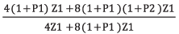

Og dette må være lik (1+Y2), altså:
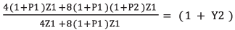

Kan skrives:
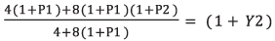

Kan skrives:
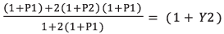

Deretter kan man løse for P2, prosentvis vekst i alderspensjon fra 1. mai 2022, som er det man er ute etter:
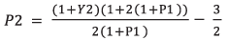

Til slutt kan man sette inn tallene for Y2 og P1 som man allerede kjenner, som gir P2:

Y2 = prosentvis årlig vekst i alderspensjon fra 2021 til 2022 = 4,12 prosent
P1 = prosentvis vekst i alderspensjon fra 1. mai 2021 = 5,36 prosent
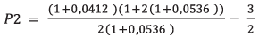

Prosentvis vekst i alderspensjon under utbetaling fra 1. mai er 3,53 prosent.
[Boks slutt]
Forskrift om grunnbeløp, reguleringsfaktorer, satser for minste pensjonsnivå og satser for garantipensjon i folketrygden fra 1. mai 2022 og virkningstidspunkt for regulering av kravet til minsteinntekt for rett til ytelser etter folketrygdloven kapitlene 4, 8, 9 og 14, ble fastsatt ved kongelig resolusjon 20. mai 2022. Denne forskriften følger som vedlegg 2.
Boks 2.3 viser beregning av vekst i minste pensjonsnivå fra 1. mai 2022. Boks 2.4 viser et eksempel på månedlig alderspensjon for gifte personer med pensjon over minste pensjonsnivå, og boks 2.5 viser et eksempel på alderspensjon for enslige personer med minste pensjonsnivå.
              - Beregning av vekst i minste pensjonsnivå og garantipensjon fra 1. mai 2022
Vekst i minste pensjonsnivå fra 1. mai 2022:
Satsene for minste pensjonsnivå og garantipensjon reguleres med gjennomsnittet av lønns- og prisvekst, på samme måte som alderpensjon under utbetaling over minstenivået.
Eksempel minste pensjonsnivå ordinær sats:

193 429 x (1 + 3,53/100) = 200 257

Minste pensjonsnivå ordinær sats øker fra 193 429 kroner til 200 257 kroner.
Vekst i minstesatsene fra 1. mai er 3,53 prosent
Minste pensjonsnivå, kroner
08N1xt2
 | 1. mai 2019 | 1. sept 2019 | 1. mai 2020 | 1. mai 2021 | 1. mai 20211 | 1. juli  2021 | 1. mai 2022
Lav sats  (ektefelle har pensjon) | 157 171 | 158 171 | 158 621 | 166 242 | 167 125 | 167 125  (166 242) | 173 025
Ordinær sats  (ektefellen har uføretrygd eller årlig inntekt over 2G) | 181 908 | 181 908 | 183 587 | 192 408 | 193 429 | 193 429  (192 408) | 200 257
Høy sats  (pensjonist med ektefelle med inntekt under 2 G og som ikke har pensjon eller trygd) | 191 422 | 191 422 | 193 188 | 202 470 | 203 545 | 203 545  (202 470) | 210 730
Særskilt sats  (enslig pensjonist) | 198 818 | 202 818 | 208 690 | 218 717 | 219 878 | 224 8782  (223 717) | 232 816
Særskilt sats  (forsørger ektefelle over 60 år og fyller vilkårene for rett til ektefelletillegg) | 297 955 | 297 955 | 300 704 | 315 152 | 316 825 | 316 825  (315 152) | 328 009
1 Særskilt omregulering for 2021 med virkning fra 1. mai 2021. Se punkt 2.3.
2 Fra 1. juli 2021 økte særskilt sats til enslige med 5 000 kroner. Den særskilte omreguleringen for 2021 med virkning fra 1. mai 2021 ga et nytt nivå som økningen skulle tatt utgangspunkt fra. Tallene i parentes viser nivået før omreguleringen for 2021.
Garantipensjon, kroner
06N1xt2
 | 1. mai 2019 | 1. mai 2020 | 1. mai 2021 | 1. mai 20211 | 1. mai 2022
Ordinær sats (ektefellen har uføretrygd, alderspensjon eller AFP eller årlig inntekt over 2 G) | 176 099 | 177 724 | 186 263 | 187 252 | 193 862
Høy sats (enslig pensjonist og pensjonist med ektefelle med inntekt under 2 G og som ikke har pensjon eller trygd) | 190 368 | 192 125 | 201 356 | 202 425 | 209 571
1 Særskilt omregulering for 2021 med virkning fra 1. mai 2021. Se punkt 2.3.
[Boks slutt]
              - Alderspensjon for gift person med pensjon over minste pensjonsnivå. Eksempel
Månedlig pensjon frem til 1. mai 2022
03N0xt2
Grunnpensjon | 106 399 x 0,90/12 | 7 980 kroner
Tilleggspensjon |  | 13 626 kroner
Sum |  | 21 606 kroner
Månedlig pensjon fra 1. mai 2022
Reguleringsfaktoren for alderspensjon under utbetaling ble fastsatt til 3,53 prosentprosent, jf. forskrift 20. mai 2022 nr. 881 om grunnbeløp, reguleringsfaktorer, satser for minste pensjonsnivå og satser for garantipensjon fra 1. mai 2022 og virkningstidspunkt for regulering av kravet til minsteinntekter for rett til ytelser etter folketrygdloven kapitlene 4, 8, 9 og 14.
03N0xt2
Grunnpensjon | 7 980 x (1+3,53/100) | 8 262 kroner
Tilleggspensjon | 13 626 x (1+3,53/100) | 14 107 kroner
Sum |  | 22 369 kroner
[Boks slutt]
              - Alderspensjon for enslig person med minste pensjonsnivå. Eksempel
Månedlig pensjon frem til 1. mai 2022
Minste pensjonsnivå særskilt sats enslig utgjør 224 878 kroner.
03N0xt2
Grunnpensjon | 106 399 x 1,00/12 | 8 867 kroner
Tilleggspensjon |  | 5 559 kroner
Pensjonstillegg |  | 3 280 kroner
Minstenivåtillegg |  | 1 034 kroner
Sum |  | 18 740 kroner
Månedlig pensjon fra 1. mai 2022
Reguleringsfaktoren for alderspensjon for enslig person med minstenivå ble fastsatt til 3,53 prosent, og minste pensjonsnivå særskilt sats enslig ble fastsatt til 232 816 kroner, jf. forskrift 20. mai 2022 nr. 881 om grunnbeløp, reguleringsfaktorer, satser for minste pensjonsnivå og satser for garantipensjon fra 1. mai 2022 og virkningstidspunkt for regulering av kravet til minsteinntekter for rett til ytelser etter folketrygdloven kapitlene 4, 8, 9 og 14.
03N0xt2
Grunnpensjon | 8 867 x (1+3,53/100) | 9 180 kroner
Tilleggspensjon | 5 559 x (1+3,53/100) | 5 755 kroner
Pensjonstillegg | 3 280 x (1+3,53/100) | 3 396 kroner
Minstenivåtillegg |  | 1 070 kroner
Sum |  | 19 401 kroner
[Boks slutt]

Drøftinger med organisasjonene om tallgrunnlaget
Tallgrunnlaget for beregning av lønnsveksten som benyttes ved regulering av grunnbeløpet og pensjoner, skal gjennomgås og drøftes med pensjonistenes, de funksjonshemmedes og arbeidstakernes organisasjoner før samlet lønnsvekst fastsettes. Dette følger av forskrift 6. mai 2011 nr. 465 om beregning av lønnsveksten som skal benyttes ved regulering av grunnbeløpet og alderspensjon i folketrygden § 4.
Drøftingsordningen er ytterligere formalisert i avtale av 28. november 2014 mellom regjeringen og pensjonistenes, de funksjonshemmedes og arbeidstakernes organisasjoner om regulering av folketrygdens grunnbeløp og pensjoner. Avtalen regulerer formålet med drøftingene, hvilke organisasjoner som skal representeres på møtene, antall møtedeltagere fra hver organisasjon og gjennomføringen av møtene. Det vises til vedlegg 3.
Det følger av avtalen at formålet med drøftingene, så langt det er mulig, er å sikre en felles forståelse mellom partene om forutsetningene som skal legges til grunn for reguleringen. Partene skal også vurdere om det foreligger særlige forhold som har påvirket lønnsutviklingen for enkeltgrupper, og om effekten av dette skal holdes utenfor ved fastsettingen av lønnsveksten.
Etter at tallgrunnlaget er drøftet med organisasjonene, fastsetter Kongen, med hjemmel i folketrygdloven §§ 1-4, 4-4, 19-14 og 20-18, reguleringsfaktorer og satser for minste pensjonsnivå.
Pensjonistforbundet (SAKO-samarbeidet), Seniorsaken, Forsvarets seniorforbund, Landsforbundet for offentlige pensjonister, Funksjonshemmedes Fellesorganisasjon, Samarbeidsforumet av Funksjonshemmedes organisasjoner, Landsorganisasjonen i Norge (LO), Unio, Yrkesorganisasjonens Sentralforbund (YS) og Akademikerne deltar i drøftingsmøtene. Finansdepartementet er også representert. Arbeids- og inkluderingsministeren leder møtene.
I forkant av selve drøftingsmøtene ble det 4. april 2022 avholdt et møte mellom organisasjonene og Arbeids- og inkluderingsdepartementet hvor rapporten «Grunnlaget for inntektsoppgjørene 2022» fra Det tekniske beregningsutvalget for inntektsoppgjørene ble gjennomgått. Protokollen fra møtet følger som vedlegg 4.
Drøftingsmøtene ble gjennomført 13. og 18. mai 2022. Det ble slått fast at anslaget for lønnsveksten i 2022 i revidert nasjonalbudsjett er 3,7 prosent Det ble også konstatert at faktisk lønnsvekst for 2021 er beregnet til 3,5 prosent. Det foreligger dermed et positivt avvik på 1,1 prosent et år tilbake i tid som skal hensyntas. Det foreligger ikke avvik to år tilbake i tid. Det forelå ikke «særlige forhold» som skulle hensyntas ved beregningen av lønnsveksten. Veksten i konsumprisene er anslått til 3,4 prosent i revidert nasjonalbudsjett. Det skal ikke korrigeres for avvik i prisveksten for 2021 i reguleringen av løpende pensjoner i 2022.
Det var ikke uenighet om tallgrunnlaget.
Pensjonistforbundet (SAKO) og SAFO hadde en protokolltilførsel hvor de ga uttrykk for misnøye med resultatet. Organisasjonene mener pensjonistene kun får kompensert halvparten av avviket fra 2021. Organisasjonene viser til at dersom man i trygdeoppgjøret i 2021 hadde truffet på anslagene, ville pensjonistene fått 1,1 prosent mer. Organisasjonene viser til at regjeringen velger å halvere kompensasjonen for dette avviket fra 2021. Organisasjonene er skuffet over at regjeringen velger å overse deres krav om å gi noe ekstra til de laveste pensjonene og strammer inn reglene for regulering slik at minstepensjonistene ikke lenger har en noe gunstigere regulering enn øvrige alderspensjonister.
Unio, FFO, LO, Akademikerne, YS, Forsvarets seniorforbund og Senior Norge hadde en samlet protokolltilførsel. Organisasjonene mener det ville vært riktig å etterregulere pensjonene også for halvparten av avviket mellom anslått prisvekst og faktisk prisvekst i 2021 på 0,7 pst. og ikke bare for halvparten av avviket på lønnsveksten. Organisasjonene påpeker at etterregulering for avvik på både lønnsvekst og prisvekst vil være en naturlig følge av at reguleringen av løpende pensjoner ble lagt om til et gjennomsnitt av lønns- og prisvekst i fjor.
LOP hadde en egen protokolltilførsel. LOP uttrykte skuffelse over resultatet av trygdedrøftingene. LOP viser til at både lønnsvekst og prisvekst ble 3,5 prosent for 2021, noe som betyr at pensjonistene skulle fått 3,5 prosent økning i fjor. LOP viser til at alderspensjonistene bare får halve avviket for 2021 kompensert, og synes at det er underlig at regjeringen velger å kompensere for lønnsvekst, men ikke for prisvekst.
Protokollen fra møtene følger som vedlegg 5.

Evaluering av pensjonsreformen
Prinsippet om regulering av pensjon under utbetaling med et gjennomsnitt av lønns- og prisveksten var en del av det brede pensjonsforliket i 2005. Reguleringen ble konkretisert til regulering med lønnsveksten fratrukket en fast faktor, jf. Ot.prp. nr. 37 (2008–2009). Som nevnt i punkt 2 er reglene for regulering av alderspensjon under utbetaling endret til regulering med et gjennomsnitt av lønns- og prisvekst.
Det ble 12. juni 2020 oppnevnt et utvalg som skal evaluere pensjonsreformen. Utvalget ble gitt et omfattende mandat. Utvalget skal evaluere om de langsiktige målene i reformen vil kunne nås, og se på mulige justeringer for å sikre pensjonssystemets økonomiske og sosiale bærekraft. Et av punktene utvalget skal vurdere er den praktiske gjennomføringen av regulering av pensjoner under utbetaling. Som del av dette skal utvalget eventuelt komme med alternative forslag til reguleringsregler som ikke svekker bærekraften i pensjonssystemet. Som følge av Stortingets anmodningsvedtak om en omlegging av reguleringsreglene til et gjennomsnitt av lønns- og prisveksten, ble det i brev til pensjonsutvalget 26. mars 2021 presisert at utvalget skal utrede et konkret forslag til hvordan en slik omlegging kan gjennomføres, og vurdere om omleggingen tilsier at det bør gjøres andre endringer i pensjonssystemet. Eksempler på forhold som utvalget skal vurdere, er vilkåret for å ta ut alderspensjon før 67 år, reguleringen av minsteytelsene, og tiltak som kan sikre et konsistent pensjonssystem, herunder mulighetene til å opprettholde en nøytral uttaksmodell.
Utvalget skal legge frem sin utredning med tilrådinger for Arbeids- og inkluderingsdepartementet innen 15. juni 2022.

Faktorer som påvirker pensjonistenes realinntektsutvikling og kjøpekraft

Innledning
Gjennom reguleringen av pensjonene bestemmes den nominelle inntektsutviklingen til pensjonistene. Realveksten fremkommer ved å ta hensyn til prisutviklingen. Både den nominelle og den reelle inntektsutviklingen påvirkes også av endringer i pensjonsreglene. Når det også tas hensyn til skatt, fremkommer utviklingen i pensjonistenes kjøpekraft.
I dette punktet redegjøres det for realvekst i alderspensjon der det bare tas hensyn til konsekvensene for realveksten av reguleringen etter de ordinære reglene, jf. punkt 4.2. I punkt 4.3 gjøres det rede for endringer i skattereglene for pensjonistene. I punkt 4.4 redegjøres det for den samlede virkningen for pensjonistenes kjøpekraft.

Realvekst i alderspensjon
Etter flere år med høy reallønnsvekst avtok veksten i 2014 og 2015, og i 2016 fikk lønnstakerne en betydelig reallønnsnedgang, se tabell 4.1. Mellom 2017 og 2019 var reallønnsveksten igjen svakt positiv. Reallønnsveksten i 2020 var på 1,8 prosent. I revidert nasjonalbudsjett 2022 anslås det nullvekst for 2021, og en svakt positiv vekst for 2022. Den gjennomsnittlige årlige reallønnsveksten sett under ett anslås å bli 1,0 prosent fra 2011–2022.
            - Utvikling i priser, lønninger og alderspensjon 2011–2022. Prosent
14J1xt2
 | 2011 | 2012 | 2013 | 2014 | 2015 | 2016 | 2017 | 2018 | 2019 | 2020 | 2021 | 2022 | Gjennomsnitt  2011–2022
Nominell lønnsvekst1 | 4,2 | 4,0 | 3,9 | 3,1 | 2,8 | 1,7 | 2,3 | 2,8 | 3,5 | 3,1 | 3,5 | 3,7 | 3,2
Prisvekst2 | 1,2 | 0,8 | 2,1 | 2,0 | 2,1 | 3,6 | 1,8 | 2,7 | 2,2 | 1,3 | 3,5 | 3,4 | 2,2
Reallønnsvekst | 3,0 | 3,2 | 1,8 | 1,1 | 0,7 | -1,8 | 0,5 | 0,1 | 1,3 | 1,8 | 0,0 | 0,3 | 1,0
Realvekst i alderspensjon3 | 2,7 | 2,4 | 0,9 | 0,9 | -0,4 | -1,8 | -0,9 | -0,8 | 0,2 | 0,0 | 0,3 | 0,7 | 0,3
1 Historiske tall 2011–2021. Lønnsveksten for 2021 kan bli revidert. Anslag fra Revidert nasjonalbudsjett 2022 for 2022.
2 Historiske tall 2011–2021. Brudd i serien mellom 2015 og 2016. Anslag fra Revidert nasjonalbudsjett 2022 for 2022.
3 Realvekst i alderspensjon gjelder alderspensjon utover minstenivået og blir i reguleringen justert for avvik mellom anslått og faktisk lønnsvekst i foregående år.
Statistisk sentralbyrå og Finansdepartementet.
Realveksten i alderspensjonen har frem til 2021 fulgt lønnsveksten, men med et fratrekk på 0,75 prosent. Som nevnt i punkt 2 legges anslaget for gjennomsnittlig årslønnsvekst i revidert nasjonalbudsjett til grunn, justert for eventuelle avvik mellom forventet og faktisk lønnsvekst de siste to årene. Samlet lønnsvekst som er lagt til grunn i reguleringen, avviker derfor fra den faktiske lønnsveksten, og gjør at det ikke bare er fratrekket på 0,75 prosent som påvirker forskjellen i realveksten i lønninger og pensjoner.
Realveksten i pensjonene var positiv i perioden 2011–2014 og i 2019, men har vært negativ i 2015–2018, når også realveksten i lønningene var svak eller negativ. Det var nullvekst i 2020. Det var en svakt positiv realvekst i alderspensjon for 2021, og det anslås realvekst på 0,7 prosent i 2022. Gitt anslagene for 2021 og 2022 er den gjennomsnittlige realveksten i alderspensjon i perioden 2011–2022 anslått til 0,3 prosent.

Endring av skatt i 2022
I statsbudsjettet for 2022 ble det vedtatt generelle endringer i personbeskatningen som også berører alderspensjonister. Blant annet ble personfradraget økt med 4 250 kroner utover lønnsjustering. I formuesskatten ble bunnfradraget, satser og verdsettelse økt.
Maksimalt beløp for det særskilte skattefradraget for pensjonister ble økt fra 32 620 kroner til 33 400 kroner. Innslagspunktet for nedtrapping trinn 1 av skattefradraget økte med anslått vekst i minstenivået for alderspensjon fra 206 050 kroner til 210 950 kroner, mens innslagspunktet for nedtrapping trinn 2 ble økt med anslått vekst i ordinær alderspensjon fra 310 700 kroner til 318 000 kroner. Nedtrappingssatsene ble videreført uendret på henholdsvis 16,7 pst. og 6,0 pst. I tillegg ble satsen for minstefradraget i pensjon økt fra 37 pst. til 40 pst.
Samlet er det anslått at pensjonister i 2022 får en lettelse i inntektsskatten på 125 mill. kroner og en skjerpelse i formuesskatten på 1 125 mill. kroner.

Vekst i utbetalt pensjon for ulike husholdningstyper
Tabell 4.2 viser beregnet vekst i utbetalt pensjon og realvekst før og etter skatt for enslige og ektepar med minsteytelse og for enkelte utvalgte husholdningstyper for 2021 og 2022. Det er forutsatt at husholdningene kun har inntekt i form av pensjon og trygd, kun har standard fradrag og ikke har skattepliktig formue.
Nominell økning i minste pensjonsnivå for 2021 er 5,8 prosent for enslige og 3,9 prosent for ektepar der begge har minsteytelse. At økningen for enslige er høyere, skyldes økt minstepensjon for enslige alderspensjonister fra 1. juli 2021 samt økningen med 4000 kroner fra 1. mai 2020. Nominell vekst i øvrige alderspensjoner for 2021 er 3,8 prosent.
Beregnet realvekst før og etter skatt for enslige og ektepar med minsteytelse for 2021 er på henholdsvis 2,2 prosent og 0,4 prosent.
Tabell 4.2 inneholder også beregninger for enslige alderspensjonister med en pensjon på henholdsvis 250 000 kroner og 550 000 kroner og for pensjonistektepar med en samlet inntekt på henholdsvis 550 000 kroner og 750 000 kroner. Beregnet realvekst etter skatt i 2021 er 0,8 prosent for enslige med en inntekt på 250 000 kroner og 0,0 prosent for enslige med en inntekt på 550 000 kroner. Ektepar med en samlet inntekt på 550 000 har en beregnet realvekst etter skatt i 2021 på 0,0 prosent og ektepar med en samlet inntekt på 750 000 kroner har en beregnet realvekst etter skatt i 2021 på 0,3 prosent.
I 2022 anslås det en nominell vekst i minste pensjonsnivå for enslige på 5,3 prosent. For øvrige alderspensjoner anslås en nominell vekst på 4,1 prosent. Anslaget for minsteytelsene gjelder minste pensjonsnivå i gammel opptjeningsmodell. Veksten i uføretrygden anslås til 4,8 prosent.
Realvekst før skatt anslås til 1,8 prosent for minste pensjonsnivå for enslige. For øvrige alderspensjonister anslås en realvekst før skatt på 0,7 prosent.
            - Beregnet årlig vekst i pensjon og trygd for utvalgte husholdningstyper1. Prosent
07J2xt2
 | 2021 |  |  | 20222
Pensjon/trygd | Nominell vekst | Realvekst før skatt | Realvekst etter skatt | Nominell vekst | Realvekst før skatt | Realvekst etter skatt
Enslig, alderspensjon, minsteytelse | 5,8 | 2,2 | 2,2 | 5,3 | 1,8 | 1,8
Ektepar, alderspensjon, begge minsteytelse | 3,9 | 0,4 | 0,4 | 4,1 | 0,7 | 0,7
Enslig, 250 000 kr | 3,8 | 0,3 | 0,8 | 4,1 | 0,7 | 0,4
Enslig, 550 000 kr | 3,8 | 0,3 | 0,0 | 4,1 | 0,7 | 0,6
Ektepar, 350 000 + 200 000 kr | 3,8 | 0,3 | 0,0 | 4,1 | 0,7 | 0,7
Ektepar, 500 000 + 250 000 kr | 3,8 | 0,3 | 0,3 | 4,1 | 0,7 | 0,5
Enslig ufør, minsteytelse | 3,8 | 0,3 | 0,1 | 4,8 | 1,4 | 1,7
Ektepar ufør, begge minsteytelse | 3,8 | 0,3 | 0,2 | 4,8 | 1,4 | 1,7
1 Det er forutsatt at husholdningene kun har inntekt i form av pensjon og trygd, kun har standard fradrag og ikke har skattepliktig formue. Sistnevnte innebærer at endringer i formuesskatten ikke påvirker beregnet realvekst etter skatt. For minsteytelsene i alderspensjon er minste pensjonsnivå (gammel alderspensjon) lagt til grunn.
2 Beregningene er basert på vekstfaktorene som ligger til grunn for revidert budsjett 2022, jf. Meld. St. 2 (2021–2022) Revidert nasjonalbudsjett 2022.
Finansdepartementet.

Inntektsutvikling blant den eldre del av befolkningen
I dette punktet presenteres statistikk som belyser utviklingen i samlet inntekt for den eldre del av befolkningen i perioden 2010–2020. Tallene i dette punktet fremgår også i rapporten «Arbeid, pensjon og inntekt i den eldre befolkningen. Rapport fra Pensjonspolitisk arbeidsgruppe 2022».
Mange i aldersgruppen over 62 år står fortsatt i arbeid, og mange kombinerer arbeid med pensjonsuttak. Samtidig er det en gruppe som kun mottar alderspensjon, og en del mottar andre ytelser fra det offentlige. Det er derfor viktig å se på samlet inntekt, ikke bare alderspensjon fra folketrygden.
Ved utgangen av 2020 var det 1 149 115 personer som var 62 år eller eldre. Figur 5.1 illustrerer sammensetningen av samlet inntekt for alle som var 62 år eller eldre i 2020, fordelt etter alder. Samlet inntekt er stort sett fallende med økt alder. 62-åringene hadde en gjennomsnittlig inntekt på rundt 641 000 kroner før skatt, mens tilsvarende nivå for 75-åringene var rundt 396 000 kroner. Skattereglene behandler pensjonsinntekt lempeligere enn yrkesinntekt, og dette kombinert med et progressivt skattesystem gjør at inntektsforskjellene mellom aldersgruppene er mindre når vi måler etter skatt. Yrkesinntekt er summen av lønnsinntekter og netto næringsinntekter i løpet av kalenderåret. 62-åringenes inntekt etter skatt utgjorde 70,7 prosent av samlet inntekt før skatt i 2020, mens tilsvarende andel for 75-åringene var 81,5 prosent.
Yrkesinntekten utgjør den viktigste inntektskomponenten frem til fylte 67 år. For 67-åringene utgjør yrkesinntekt og alderspensjon om lag like stor andel av samlet inntekt, rundt 30 prosent hver. Alderspensjon inkluderer kun alderspensjon fra folketrygden. Alderspensjon fra supplerende ordninger inngår i andre overføringer, sammen med blant annet økonomisk sosialhjelp, supplerende stønad og barnetrygd.
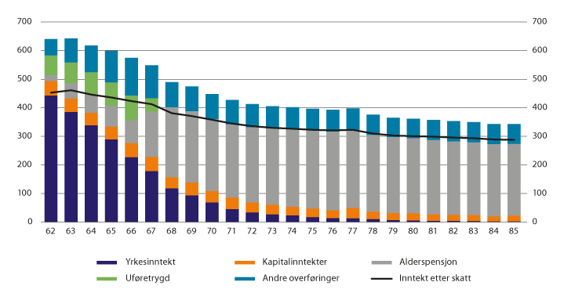
          - Sammensetning av gjennomsnittlig samlet inntekt for personer 62–85 år i 2020. Tusen kroner
Statistisk sentralbyrå
Hvis man sammenlikner den eldre befolkningen med den yngre, så ser en at inntektsnivået er høyere blant den yngre delen av befolkningen enn blant den eldre delen, se figur 5.2 som viser median samlet inntekt etter skatt for ulike aldersgrupper i 2020. Median samlet inntekt etter skatt sier noe om hvordan kjøpekraften er for medianen i hver aldersgruppe, det vil si den personen som ligger midt i inntektsfordelingen for den aktuelle aldersgruppen. Median inntekt er jevnt avtagende med alder, og det er størst relativ endring fra 62–66 år til 67–69 år da mange trer ut av arbeidslivet i denne perioden. Mens arbeidsinntekt er hovedinntekten for dem som er under 62 år, er pensjon hovedinntekten for dem som er 67 år og eldre.
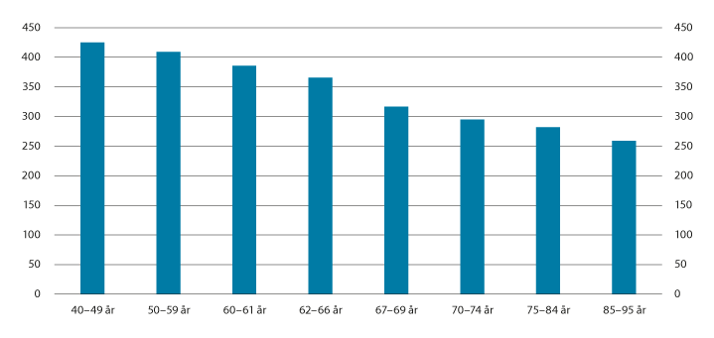
          - Median samlet inntekt etter skatt i 2020. Tusen kroner
Statistisk sentralbyrå
Ved å sammenligne utviklingen i kjøpekraft for den eldre del av befolkningen med utviklingen for den øvrige befolkningen, får man et bilde av hvordan utviklingen for den eldre delen av befolkningen har vært relativt til andre aldersgrupper. Figur 5.3 viser realveksten i median samlet inntekt etter skatt for utvalgte aldersgrupper i perioden 2010–2020. Den eldre befolkningen har samlet sett hatt en sterkere økning i kjøpekraften de siste ti årene enn den yngre befolkningen, men for aldersgruppene 67–69 år og 70–74 år er veksten om lag på nivå med aldersgruppen 40–49 år. Dette må ses i sammenheng med at årskullene 1944–1949, som fikk mulighet til tidlig uttak av alderspensjon fra 2011, nå i stor grad har hatt avgang fra arbeid. Uttaksmønsteret for disse årskullene medfører isolert sett lavere inntekt når en sammenlikner med inntektsnivået for de som er født 10 år tidligere og som ikke hadde mulighet til uttak av alderspensjon før 67 år. Realveksten i median inntekt etter skatt har vært sterkest i aldersgruppen 62–66 år.
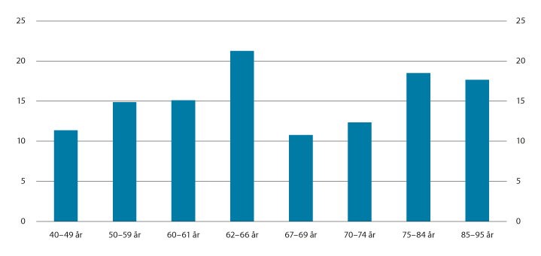
          - Realvekst i median samlet inntekt etter skatt fra 2010 til 2020. Prosent
Statistisk sentralbyrå
Også når vi kun ser på perioden 2015–2020, har realveksten i inntekt for den eldre delen av befolkningen vært høy for mange av aldersgruppene. Aldersgruppen 96 år og eldre har hatt den sterkeste veksten i inntekt før og etter skatt, se figur 5.4. Dette henger sammen med at Stortinget flere ganger etter 2015 har gjort vedtak som har påvirket satsene for minste pensjonsnivå, utover reguleringen. Fra 2016 ble det vedtatt at minste pensjonsnivå for enslige skulle økes med 4000 kroner samt at grunnpensjonen for gifte og samboende skulle heves. I 2017 ble den særskilte satsen for enslige økt med 4 000 kroner, mens de øvrige satsene for minste pensjonsnivå økte med 1 000 kroner, og fra 2019 ble det vedtatt en ytterligere økning av den særskilte satsen for enslige med 4 000 kroner. Aldersgruppen 96 år og eldre besto av 7 655 personer, der en høy andel er minstepensjonister.
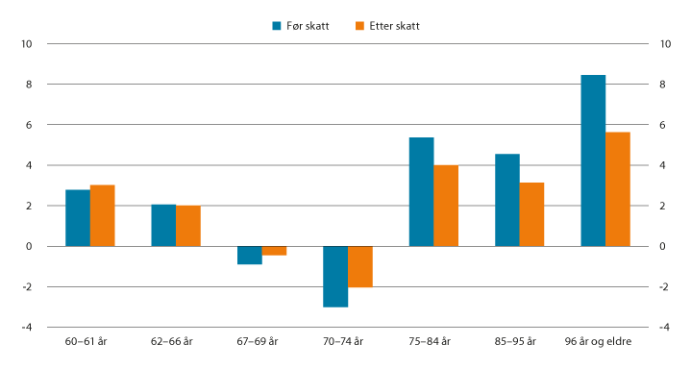
          - Realvekst i median samlet inntekt før og etter skatt fra 2015 til 2020. Prosent
Statistisk sentralbyrå
I aldersgruppene 60–61 og 62–66 år er arbeid hovedinntektskilden. Forskjellen mellom realvekst i inntekt før og etter skatt er liten for disse gruppene. Også de eldste aldersgruppene har hatt vekst i inntekt før skatt. Høyere inntekt før skatt betyr at flere betaler skatt av inntekten og gjennomsnittskatten er høyere. Realveksten i inntekt etter skatt blir da relativt sett noe lavere. Realveksten i inntekt etter skatt vil også være påvirket av skatteendringer i perioden. For aldersgruppen 67–69 år og 70–74 år har det i perioden vært en negativ realvekst i samlet inntekt, både før og etter skatt. Den negative realveksten for denne gruppen skyldes at tidliguttak av alderspensjon gir en lavere årlig ytelse, og mange har valgt å ta ut alderspensjonen før 67 år.
Selv om realveksten over perioden 2010–2020 har vært god for mange aldersgrupper, har den årlige veksten vært varierende. Figur 5.5 viser årlig realvekst i median inntekt etter skatt fra 2015 til 2020. Som det går frem av figuren var realveksten i median samlet inntekt etter skatt negativ for alle aldersgrupper over 60 år i perioden 2015–2016. Dette har sammenheng med svak lønnsvekst i perioden, som gir lavere årlig regulering av alderspensjon. Prisveksten påvirket ikke reguleringen direkte i denne perioden. Men høy prisvekst bidro til negativ realvekst. Alle husholdningstyper, også husholdninger uten eldre, hadde negativ vekst i median samlet inntekt etter skatt i 2016. For perioden 2016–2017 var realveksten igjen positiv for alle aldersgrupper over 60 år. For perioden 2017–2018 var realveksten marginalt positiv for enkelte aldersgrupper over 60 år, mens den var negativ for aldersgruppen 67–69 år og 70–74 år. For perioden 2018–2019 var realveksten igjen positiv. For perioden 2019–2020 var realveksten positiv for enkelte aldersgrupper over 60 år, mens den var negativ for aldersgruppen 67–69 år og 70–74 år som vist i figur 5.5.
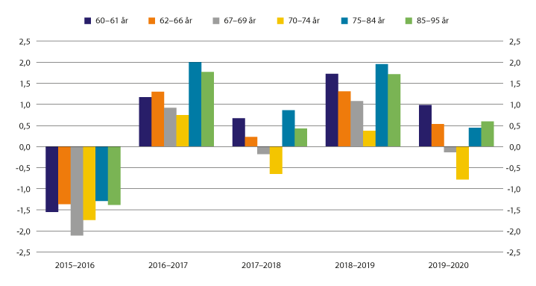
          - Årlig realvekst i median samlet inntekt etter skatt. Prosent
Statistisk sentralbyrå
Innfasingen av muligheten til uttak av pensjon før 67 år har bidratt til lavere årlig vekst i alderspensjon fra folketrygden. Det tekniske beregningsutvalget for inntektsoppgjørene (TBU) viser i sin rapport for 2021 (NOU 2021: 5) at utviklingen i gjennomsnittlig alderspensjon siden 2011 har vært svak for aldersgruppen 62–66 år. Et flertall av disse har imidlertid hatt yrkesinntekt ved siden av alderspensjonen slik at utviklingen i samlet inntekt for denne gruppen har vært god. De som tar ut alderspensjon før 67 år får imidlertid lavere årlig alderspensjon resten av livet enn om de hadde ventet med uttak til 67 år. Innfasing av de som har mulighet til uttak fra 62 år gir derfor utslag i særlig lav årlig vekst i gjennomsnittlig alderspensjon for aldersgruppene 67–69 år og 70–74 år de seneste årene. SSB-rapporten «Kombinasjon av tidligpensjon og arbeid» (SSB, 2020) har fulgt 1949-kullet og sett på deres utvikling i inntekt og formue i perioden 2012 til 2018. I 2012 kombinerte nesten en av fem 63-åringer yrkesaktivitet med alderspensjon, hvorav flertallet var menn. Rapporten viser at personer som kombinerte yrkesaktivitet og alderspensjon i 2012 i utgangspunktet hadde et betydelig høyere inntektsnivå enn andre, også sammenliknet med yrkesaktive uten alderspensjon i 2012. Denne forskjellen vedvarte frem til 67 års alder, før den stort sett ble utlignet når de aller fleste gikk ut av arbeidslivet og fikk alderspensjon som viktigste inntektskilde. Yrkesinntektene i de to gruppene av yrkesaktive var relativt like i perioden, så forskjellen mellom dem kom i all hovedsak fra uttaket av alderspensjon. Valget mellom å ta ut tidlig alderspensjon ved siden av yrkesaktivitet eller ikke i 2012 ser ikke ut til å ha skapt forskjeller i formuessituasjonen, til tross for at de som har kombinert arbeid og pensjon har hatt et høyere inntektsnivå i den aktuelle perioden.
SSB-rapporten «Høy inntektsvekst for eldre» (SSB, 2019) viser også at den eldre befolkningen har hatt god inntektsvekst. I tillegg til å sammenligne inntekten blant den eldre befolkningen på tvers av årskull ser rapporten også på hvordan inntektssammensetningen og samlet inntekt endrer seg med alder for det samme årskullet (1947-kullet). Rapporten viser at median samlet inntekt etter skatt holder seg mer eller mindre rundt 300 000 over hele aldersløpet fra 60–70 år.
Inntektsutviklingen fordelt på grupper med ulikt inntektsnivå er vist i figur 5.6. Figuren viser økningen i kjøpekraft for den eldre befolkningen fordelt på ulike desiler. En desilfordeling for samlet inntekt betyr at populasjonen er delt i 10 intervaller, slik at hvert intervall inneholder like mange personer. Desil 1 referer til de 10 prosentene med lavest inntekt, desil 2 til de 10 prosentene med nest lavest inntekt osv.
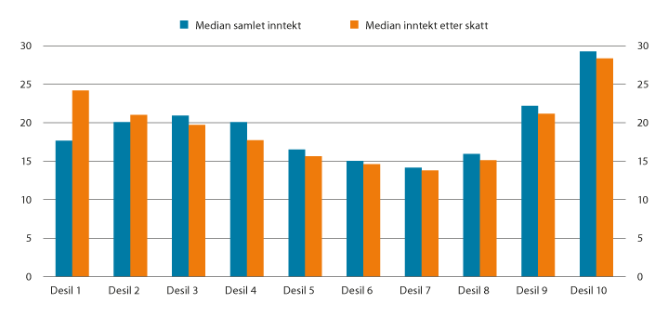
          - Realvekst i median samlet inntekt før og etter skatt fra 2010 til 2020 for personer som er 62 år eller eldre fordelt på desiler. Prosent
Statistisk sentralbyrå
Realveksten i inntekt etter skatt har vært høy for alle desiler. Økningen i kjøpekraft har vært sterkest blant de 10 prosentene med høyest samlet inntekt. Realinntektsveksten har også vært høy blant de med lavest samlet inntekt. De tre laveste desilene, dvs. de 30 prosentene med lavest samlet inntekt, har hatt en realvekst i median samlet inntekt etter skatt på om lag 20 prosent eller høyere i perioden 2010 til 2020.
At realveksten i samlet inntekt har vært sterkest blant de med høyest samlet inntekt kan fange opp at en del høytlønnede kombinerer full jobb og full pensjon, noe som ikke var mulig i perioden før pensjonsreformen. At realveksten også har vært god for de med lavest samlet inntekt reflekterer trolig økningen i minstepensjonen i perioden.

Minste pensjonsnivå og lavinntekt blant alderspensjonistene
Stortinget har bedt regjeringen om at den årlige meldingen til Stortinget om regulering av pensjoner og pensjonisters inntektsforhold rapporterer om utviklingen i antall mottakere av minste pensjonsnivå, samt utviklingen i lavinntekt blant alderspensjonistene.
Ved utgangen av 2021 var det 146 523 minstepensjonister blant alderspensjonistene. Den langsiktige trenden er at antall personer som mottar minste pensjonsnivå er fallende. Siden 2011 har andelen minstepensjonister falt fra 24,8 prosent til 14,6 prosent av alle alderspensjonistene i 2021. Tabell 6.1 viser utviklingen i antall og andel minstepensjonister de siste fem årene. Det var om lag 8 300 flere minstepensjonister ved utgangen av året 2021 enn i 2020, som tilsvarer en økning på 6,0 prosent. At antallet minstepensjonister har økt i 2019 og 2021 henger sammen med heving av satsene for minste pensjonsnivå. Når minstesatsene heves, blir flere alderspensjonister omfattet av det nye minstenivået. Typisk er dette alderspensjonister med alderspensjon som tidligere har vært litt høyere enn minste pensjonsnivå. Minstepensjon kan ikke tas ut før 67 år. For å kunne ta ut alderspensjon før 67 år kreves det at opptjeningen er tilstrekkelig høy for at pensjonsnivået ved 67 år minst tilsvarer minste pensjonsnivå for enslige. Uttak av alderspensjon fra 62 år har gitt flere pensjonister og derfor isolert sett bidratt til en lavere andel med minstepensjon slik det måles her de første årene etter 2011.
Minstepensjonsnivået ble i årene 2011–2015 regulert med veksten i grunnbeløpet og deretter justert for effekten av levealdersjusteringen ved 67 år, uten andre justeringer av nivået. Dette ga en gunstigere regulering for mottakere av minste pensjonsnivå sammenlignet med alderspensjonister med høyere pensjon. Fra 2015 til 2016 økte andelen med minste pensjonsnivå noe, som følge av en økning i minste pensjonsnivå for enslige og grunnpensjon for gifte og samboende. Økningen ble isolert sett anslått å øke antallet med minstepensjon med 26 000 nye minstepensjonister. I 2019 ble minstesatsene hevet ytterligere og denne økningen ble anslått å gi 12 000 nye minstepensjonister.
I 2021 fattet Stortinget vedtak 525 og 620, om å øke minste pensjonsnivå, særskilt sats enslige med 4000 kroner. I budsjettavtalen mellom de daværende regjeringspartiene og Fremskrittspartiet om statsbudsjett 2021, ble det også enighet om å øke minste pensjonsnivå for enslige med 5000 kroner fra 1. juli 2021. Antallet minstepensjonister økte som følge av vedtakene.
            - Antall og prosentandel minstepensjonister ved utgangen av året
06J1xt2
 | 2017 | 2018 | 2019 | 2020 | 2021
Antall
Kvinner | 133 174 | 124 456 | 125 901 | 118 083 | 123 994
Menn | 21 037 | 20 193 | 20 938 | 20 164 | 22 529
Totalt | 154 211 | 144 649 | 146 839 | 138 247 | 146 523
Prosentandel
Kvinner | 28,2 | 25,9 | 25,6 | 23,5 | 24,2
Menn | 4,7 | 4,4 | 4,5 | 4,2 | 4,6
Totalt | 16,8 | 15,4 | 15,3 | 14,1 | 14,6
Med minstepensjonist menes her alderspensjonister over 67 år som mottar den garanterte minste alderspensjonsytelsen fra folketrygden, såkalte minste pensjonsnivå. For mottakere av AFP i privat sektor, medregnes den livsvarige delen av AFP-ytelsen i den samlede pensjonen ved vurdering om den enkelte regnes som minstepensjonist. For alderspensjon beregnet etter nye opptjeningsregler har beregnet minste pensjonsnivå byttet navn til garantipensjon. Dette gjelder delvis for årskullene 1954–1962 og fullt ut for årskull født etter 1962 som mottar en minsteytelse fra 2021 og senere.
Arbeids- og velferdsdirektoratet
Tabell 6.1 illustrerer den fallende andelen som mottar minste pensjonsnivå. Den viser også at det er store kjønnsforskjeller blant mottakerne av minste pensjonsnivå. Den fallende andelen kan dels forklares ut fra at yngre årskull har høyere opptjening til alderspensjon. I ny opptjeningsmodell avkortes ikke garantipensjonen fullt ut mot opptjent inntektspensjon, og de aller fleste som har jobbet noe, mottatt pensjonsgivende ytelser eller fått omsorgsopptjening vil få en høyere pensjon enn garantipensjonsnivået.
Kvinner utgjør majoriteten blant de som mottar minste pensjonsnivå. I 2011 var andelen kvinnelige alderspensjonister med minste pensjonsnivå 39,8 prosent, mens i 2021 var andelen redusert til 24,2 prosent. Andelen mannlige alderspensjonister med minste pensjonsnivå har også falt siden 2011, men reduksjonen har ikke vært like stor, siden utgangsnivået var vesentlig lavere enn for kvinner. Andelen mannlige alderspensjonister med minste pensjonsnivå var i 2021 på 4,6 prosent, en reduksjon på 2,2 prosentpoeng siden 2011.
Reduksjonen i antall mottakere av minste pensjonsnivå skyldes primært at yngre kvinnelige alderspensjonister har mer opptjening til pensjon sammenlignet med de eldre årskullene. Det illustreres tydelig ved å undersøke forskjellen mellom yngre og eldre årskull.
Blant kvinnelige alderspensjonister som var 85 år og eldre, faller 47,1 prosent inn under definisjonen minstepensjonist. For menn i tilsvarende aldersgruppe var andelen 9,8 prosent. For kvinnelige alderspensjonister i aldersgruppen 67–69 år var den samme andelen 7,7 prosent, se figur 6.1.
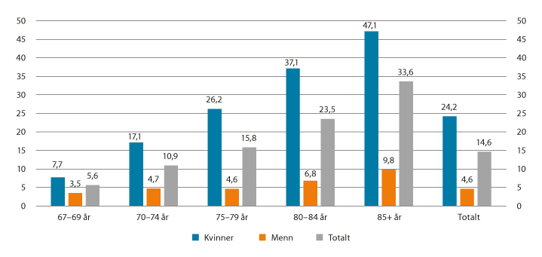
          - Andel minstepensjonister av alle alderspensjonister. Kjønn og alder. Desember 2021
Arbeids- og velferdsdirektoratet
Dersom beregnet alderspensjon er lavere enn satsen for minste pensjonsnivå gis det ulike tillegg i alderspensjonen, og en mottaker kan få flere tillegg. Tilleggene som ytes er «pensjonstillegg», «særtillegg», «individuelt minstenivåtillegg» og «minstenivåtillegg for pensjonistpar». Figur 6.2 viser utviklingen i antall mottakere av de ulike tilleggene som gis til alderspensjonen.
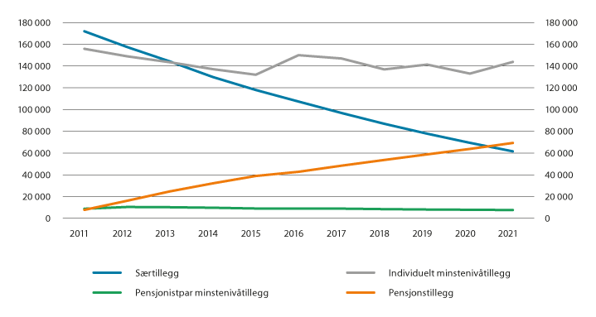
          - Tillegg med utgangspunkt i minste pensjonsnivå. Antall. Desember 2011- 2021
De aller fleste av mottakerne av tilleggene inngår som minstepensjonister i statistikken, men det er noen unntak. Alderspensjonister som utelukkende mottar tillegg for pensjonistpar vil ikke være omfattet. Noen mottakere av pensjonstillegg kan få en alderspensjon som overstiger minstenivået på grunn av uttakstidspunkt og regulering. De vil i slike tilfeller ikke regnes som minstepensjonister. En annen årsak kan være mottak av AFP i privat sektor, ettersom det er summen av alderspensjon og AFP i privat sektor (utenom kompensasjonstillegg) som avgjør om den enkelte regnes som minstepensjonist.
Arbeids- og velferdsdirektoratet
Særtillegg ytes til mottakere født i 1943 eller tidligere som er omfattet av gammel ordning, og det var 61 514 som mottok dette tillegget i 2021. Antall mottakere av særtillegg har siden 2011 og frem til utgangen av 2021 blitt redusert med over 60 prosent.
Pensjonstillegg gis ved førstegangsbehandling av alderspensjonen og avhenger av sivilstatus og eventuelt ektefelles pensjon. I perioden har det vært en økning i antall mottakere, og ved utgangen av 2021 var det 69 213 personer som mottok pensjonstillegg.
Individuelt minstenivåtillegg ytes dersom nivået på alderspensjonen faller under minstenivået etter førstegangsbehandling, for eksempel ved regulering av pensjoner eller ved endringer av sats. Utviklingen i antall mottakere av individuelt minstenivåtillegg har hatt en varierende utvikling i perioden, men hovedtrenden er at antall mottakere er fallende. Økningen i antall kan forklares ut fra hevingene av satsene i 2015, 2016, 2019 og 2021. Individuelt minstenivåtillegg er det tillegget som ytes til flest mottakere av minste pensjonsnivå.
Antall mottakere av minstenivåtillegg for pensjonistpar har hatt en svak nedgang, og har ellers holdt seg stabilt gjennom perioden. Ytelsen gis for å oppfylle garantien om at pensjonistpar samlet sett ikke skal ha en pensjonsutbetaling under dobbel såkalt ordinær sats.
Figur 6.3 viser utviklingen i lavinntekt blant alderspensjonistene. Lavinntekt er her målt ved den såkalte EU-skalaen hvor lavinntekt er definert som et beløp som tilsvarer 60 prosent av medianinntekten i hele befolkningen. Nivået på minstepensjonene har ligget under lavinntektsgrensen i hele perioden. Når andelen med lavinntekt, også blant enslige minstepensjonister, er lavere enn 100 prosent skyldes dette at en del har andre inntekter og/eller overføringer.
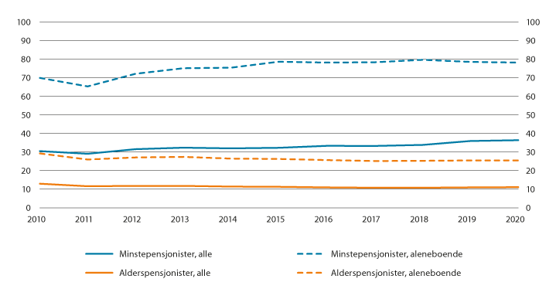
          - Andel med lavinntekt blant alderspensjonistene1 2010 til 2020. Prosent
1 Kun alderspensjonister 67 år og eldre er inkludert for å sammenligne samme aldersgruppe som minstepensjonistene.
Statistisk Sentralbyrå
Andelen med lavinntekt blant alderspensjonister over 67 år har vært svakt fallende siden pensjonsreformen. I 2020 var 11,1 prosent av alderspensjonistene over 67 år definert som å ha lavinntekt. Andelen med lavinntekt er som ventet høyere blant minstepensjonistene enn blant øvrige alderspensjonister i samme aldersgruppe. 36,4 prosent av minstepensjonistene er definert som å ha lavinntekt. Andelen med lavinntekt er klart høyere blant aleneboende enn blant de som bor sammen med andre. Dette gjelder både pensjonister generelt og særlig for minstepensjonistene. Blant aleneboende minstepensjonister er andelen med lavinntekt om lag 78 prosent i 2020. Den tilsvarende andelen med lavinntekt for aleneboende alderspensjonister var om lag 25,5 prosent.
Andelen med lavinntekt blant minstepensjonistene falt fra 2010 til 2011, men har vært svakt økende etter 2011. Andelen med lavinntekt blant minstepensjonistene falt også i perioden før 2010, særlig i perioden 2006–2010. Dette skyldes gode trygdeoppgjør og opptrapping av minstepensjonene hvor veksten i minstepensjonen har økt mer enn medianinntekten i samfunnet. Andelen med lavinntekt for enslige minstepensjonister økte i perioden 2011–2015, men fra 2015 til 2020 har andelen med lavinntekt for enslige minstepensjonister vært relativt stabil.
Arbeids- og inkluderingsdepartementet
tilrår:
Tilråding fra Arbeids- og inkluderingsdepartementet 3. juni 2022 om regulering av pensjoner i 2022 og pensjonisters inntektsforhold blir sendt Stortinget.

[Vedleggsnr reset]

Forskrift 6. mai 2011 nr. 465
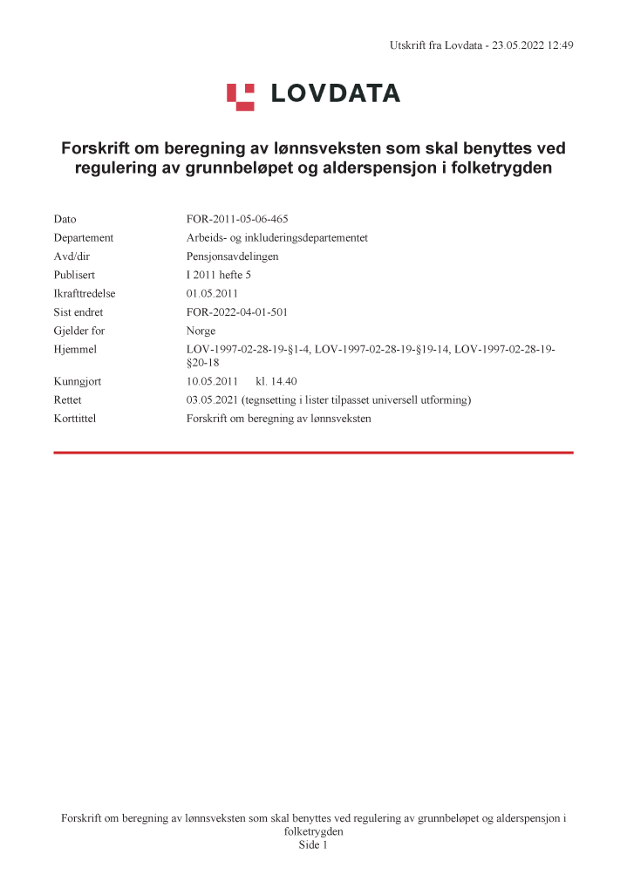

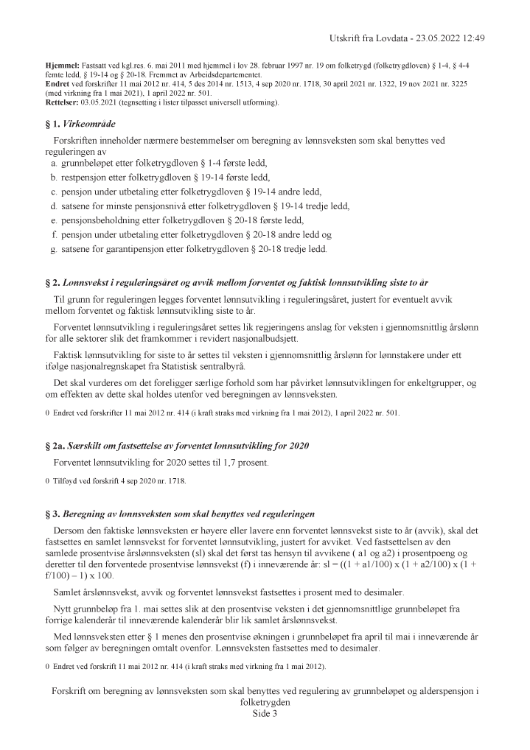

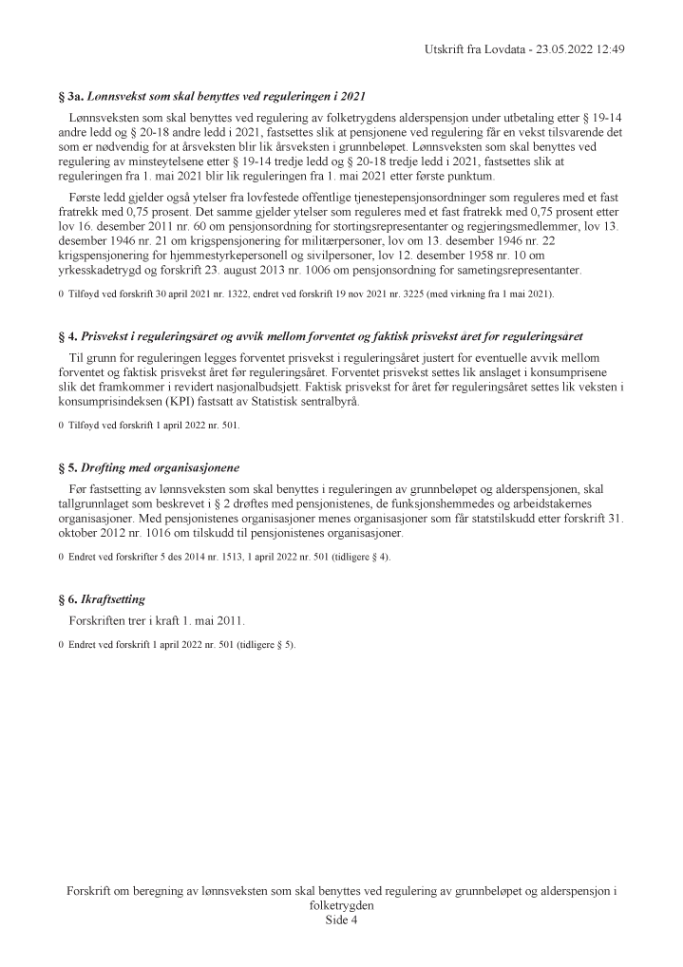

[Vedleggsnr]

Forskrift 20. mai 2022 nr. 881
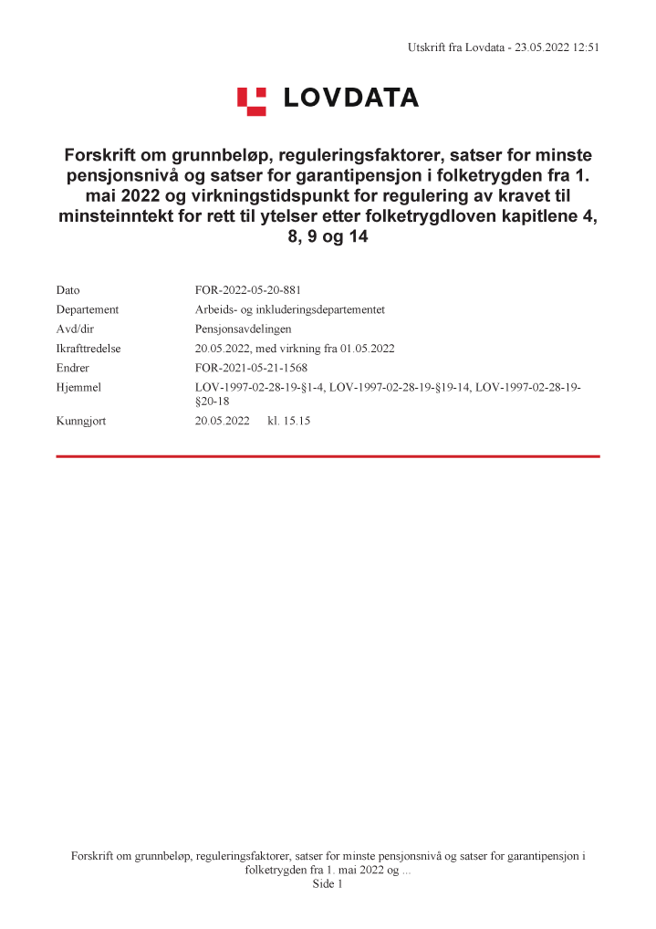

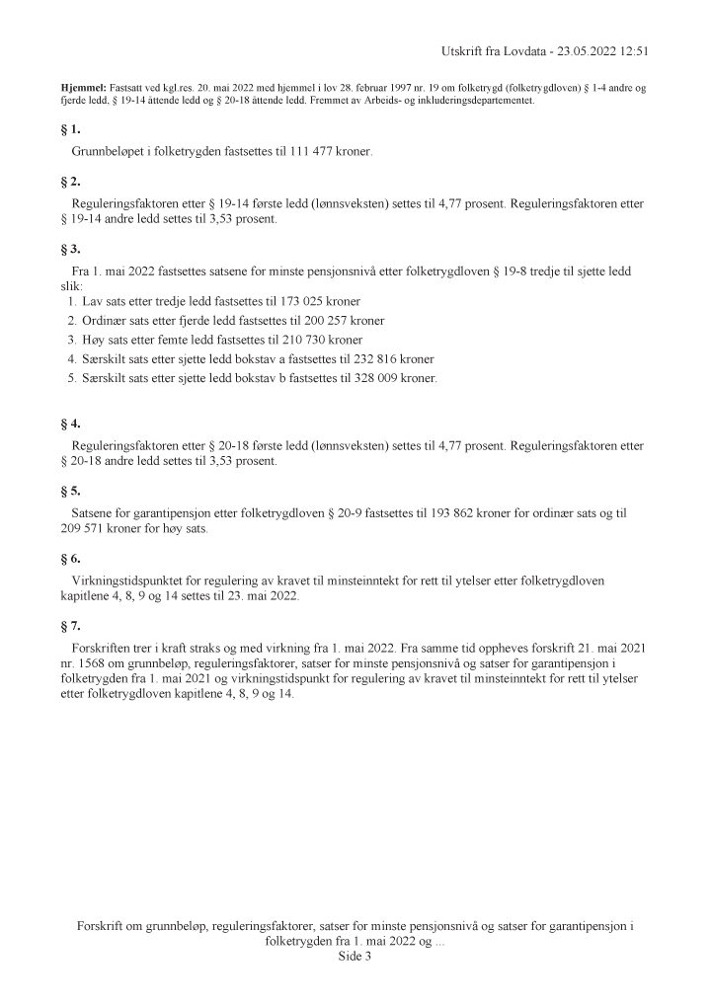

[Vedleggsnr]

Avtale mellom regjeringen og organisasjonene av 28. november 2014
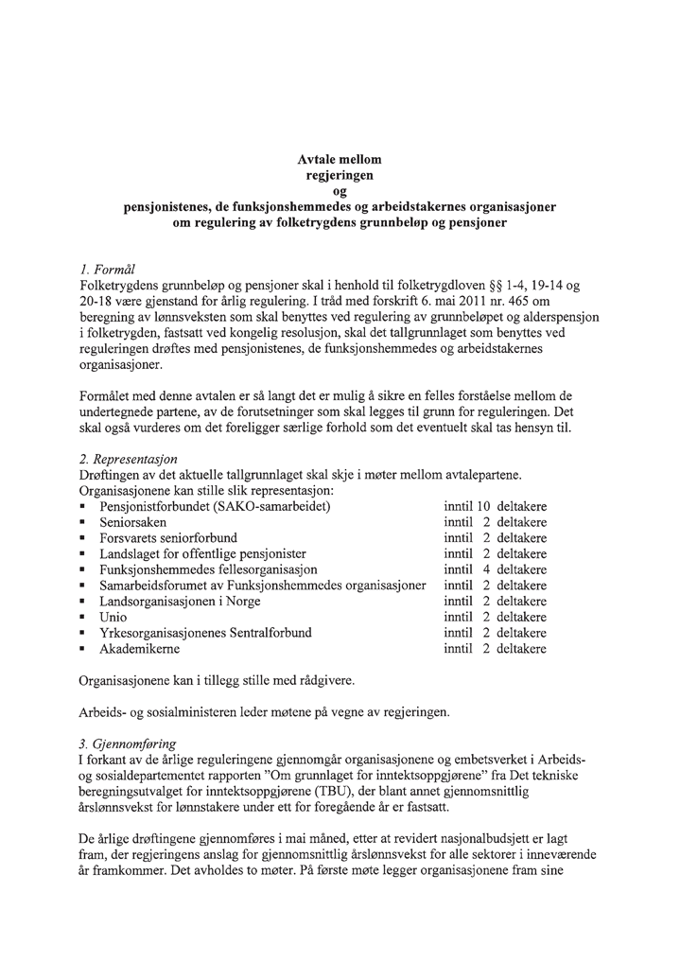

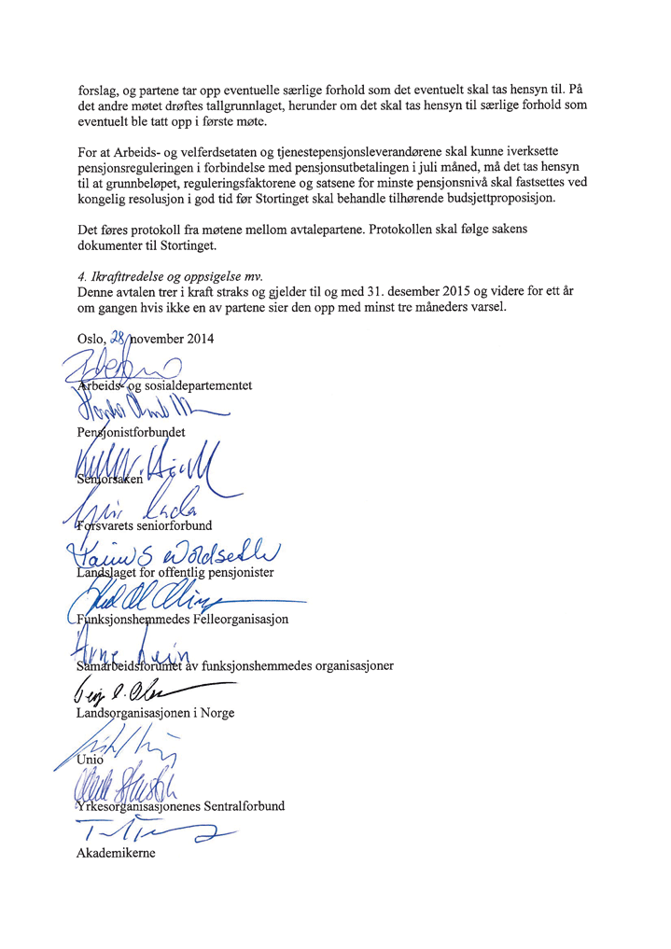

[Vedleggsnr reset]

Protokoll fra møte 4. april 2022
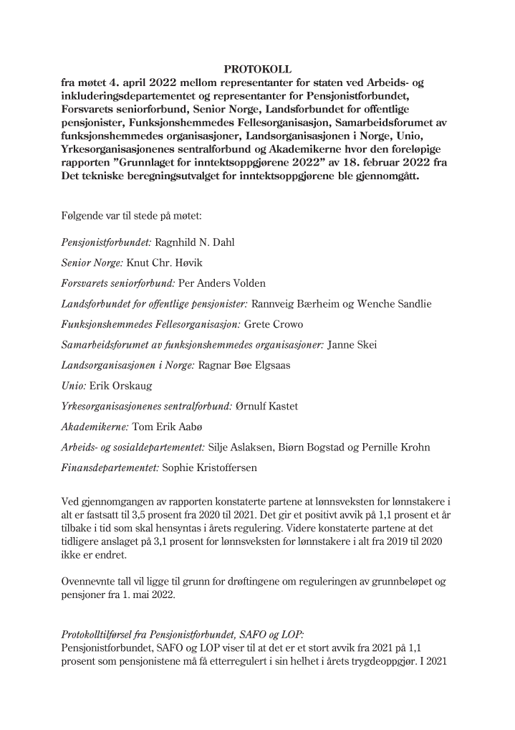

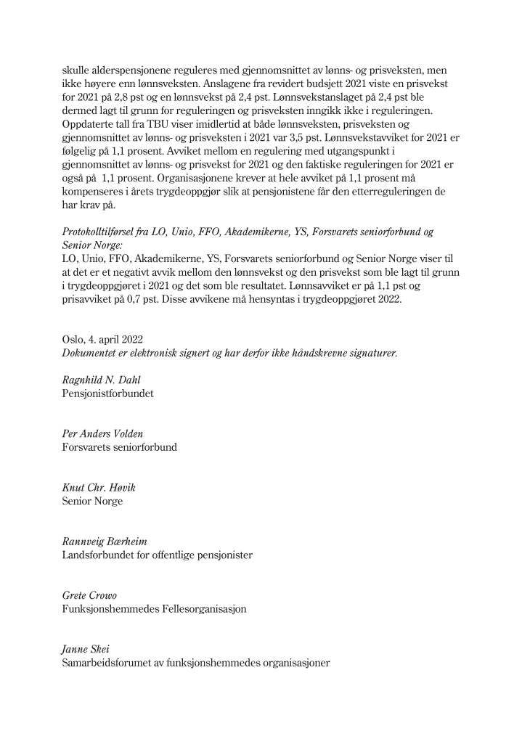

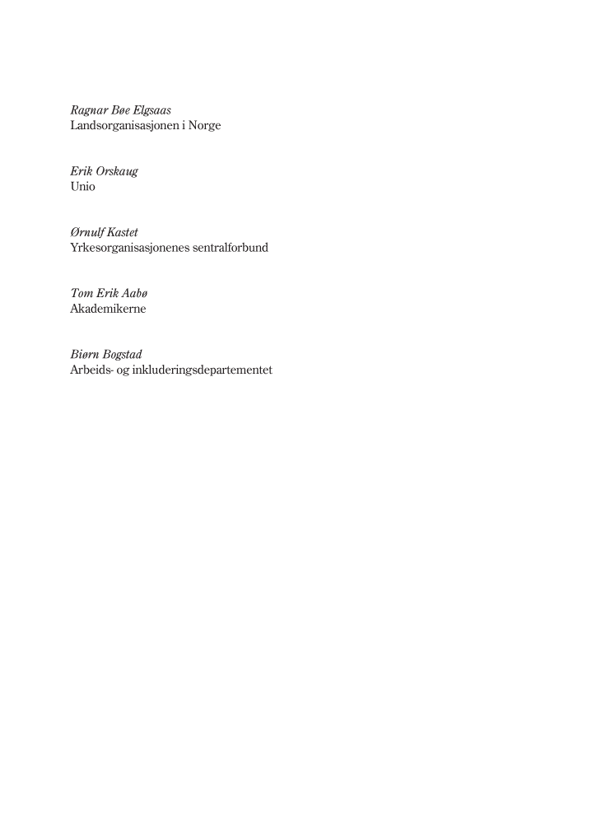

[Vedleggsnr]

Protokoll fra møtene 13. og 18. mai 2022
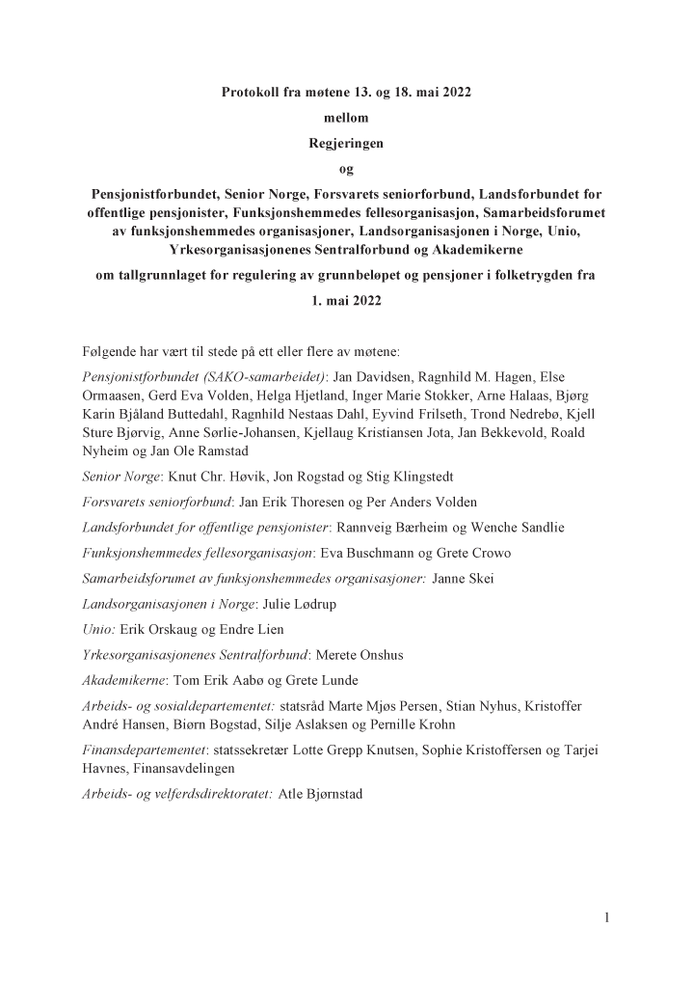

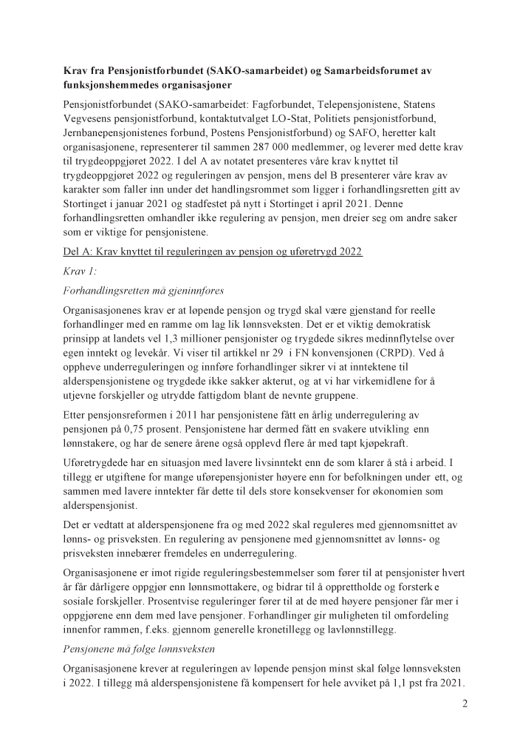

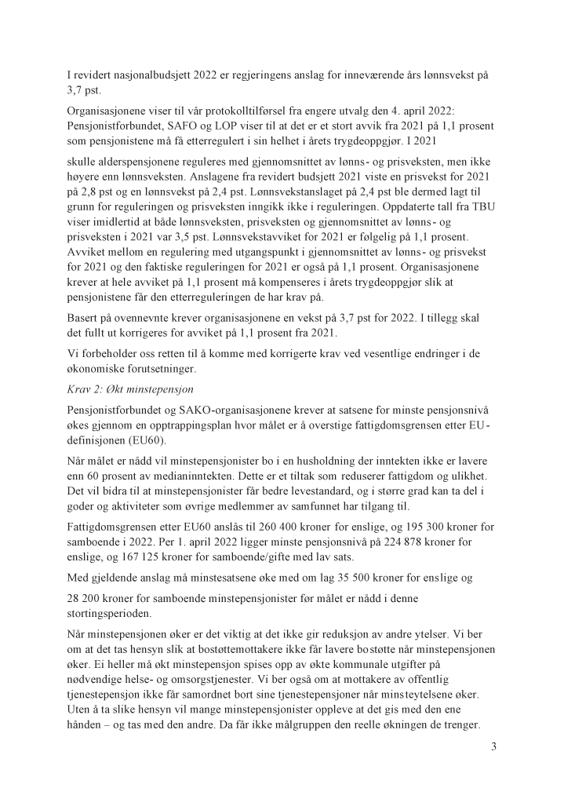

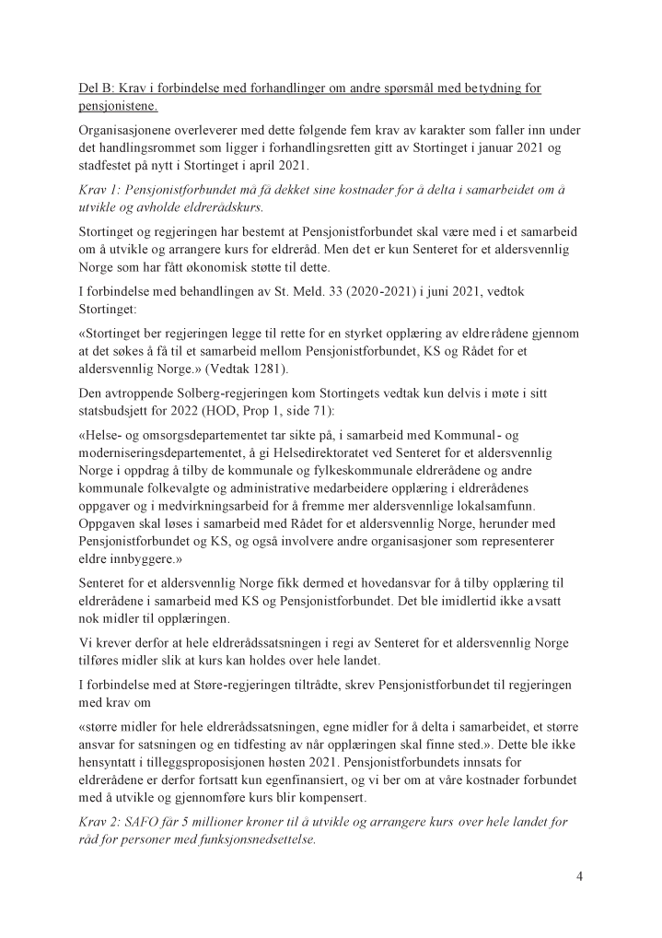

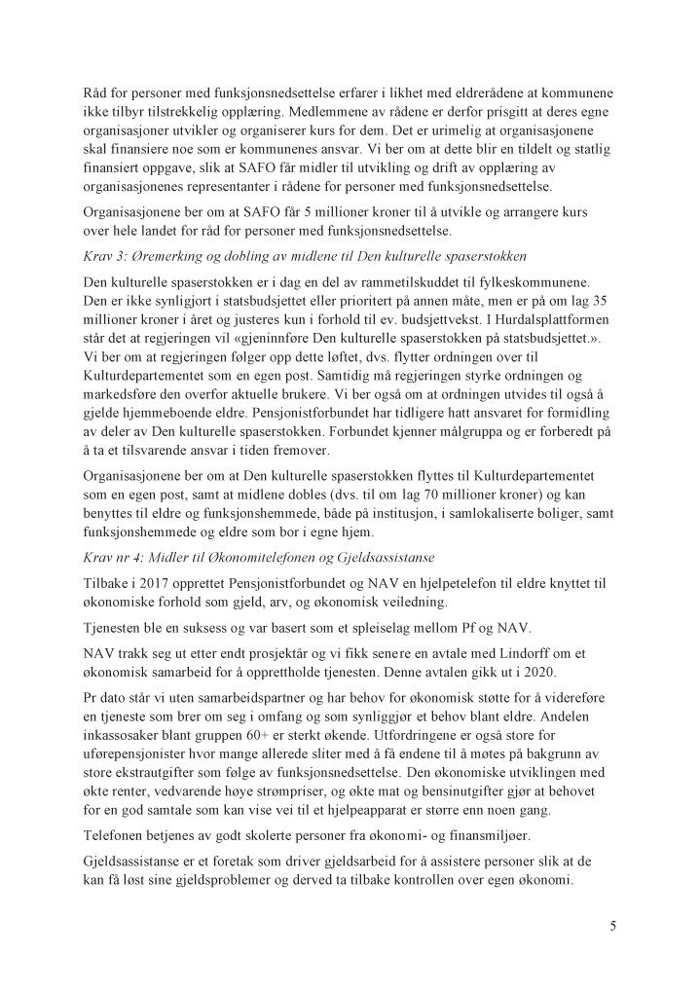

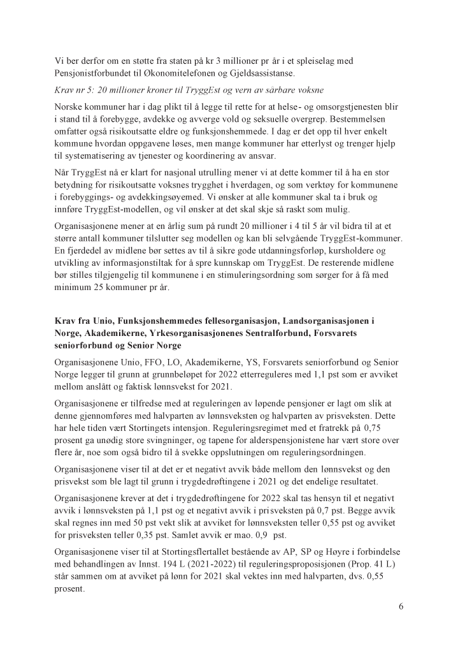

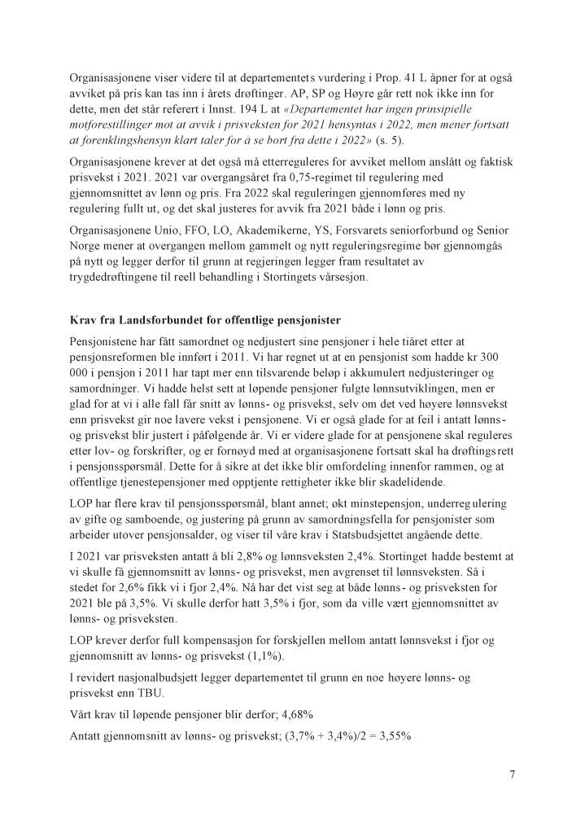

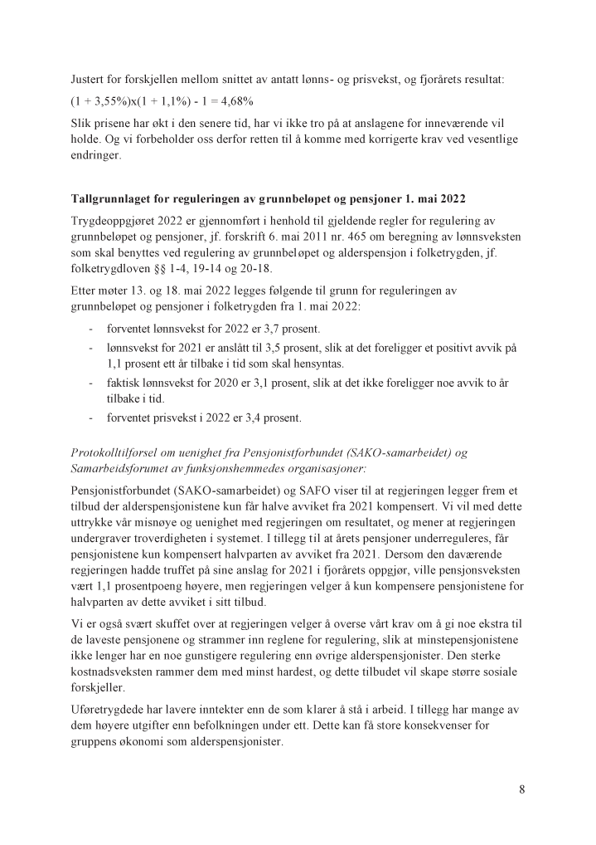

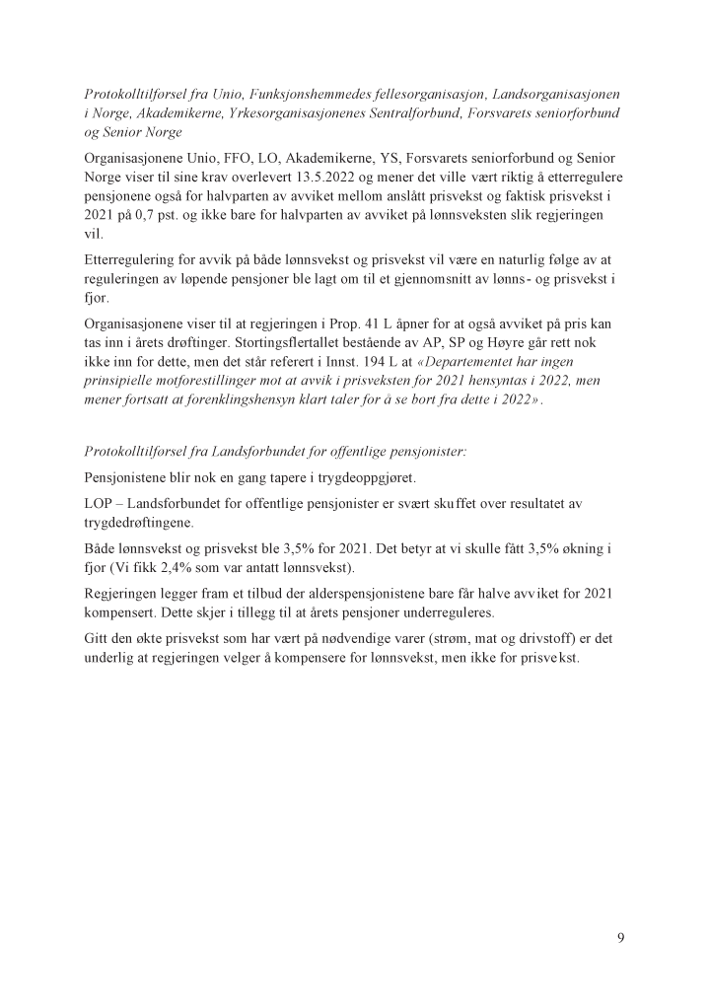

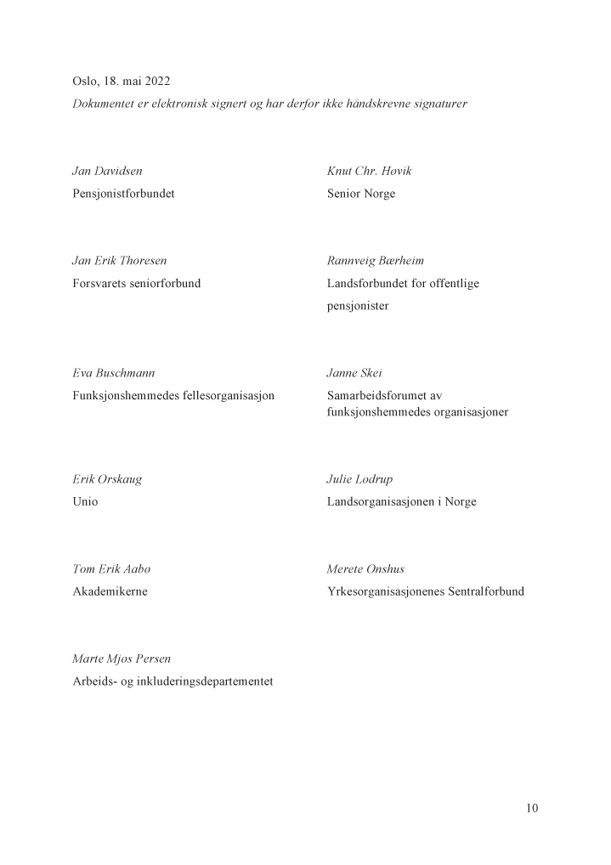

[Vedleggsnr]

Tabeller
            - Oversikt over grunnbeløpet i folketrygden fra 1967
05J2xt2
 | Størrelsen på grunnbeløpet |  | Gjennomsnittlig årlig grunnbeløp
Fra | Pr. år kr | Pr. md. kr | År | Beløp kr
1.01.1967 | 5 400 | 450,00 | 1967 | 5 400
1.01.1968 | 5 900 | 491,67 | 1968 | 5 900
1.01.1969 | 6 400 | 533,33 | 1969 | 6 400
1.01.1970 | 6 800 | 566,67 | 1970 | 6 800
1.01.1971 | 7 200 | 600,00
1.05.1971 | 7 500 | 625,00 | 1971 | 7 400
1.01.1972 | 7 900 | 658,33 | 1972 | 7 900
1.01.1973 | 8 500 | 708,33 | 1973 | 8 500
1.01.1974 | 9 200 | 766,67
1.05.1974 | 9 700 | 808,33 | 1974 | 9 533
1.01.1975 | 10 400 | 866,67
1.05.1975 | 11 000 | 916,67 | 1975 | 10 800
1.01.1976 | 11 800 | 983,33
1.05.1976 | 12 100 | 1 008,33 | 1976 | 12 000
1.01.1977 | 13 100 | 1 091,67
1.05.1977 | 13 400 | 1 116,67
1.12.1977 | 14 400 | 1 200,00 | 1977 | 13 383
1.07.1978 | 14 700 | 1 225,00 | 1978 | 14 550
1.01.1979 | 15 200 | 1 266,67 | 1979 | 15 200
1.01.1980 | 16 100 | 1 341,67
1.05.1980 | 16 900 | 1 408,33 | 1980 | 16 633
1.01.1981 | 17 400 | 1 450,00
1.05.1981 | 19 100 | 1 591,67
1.10.1981 | 19 600 | 1 633,33 | 1981 | 18 658
1.05.1982 | 21 200 | 1 766,67 | 1982 | 20 667
1.01.1983 | 21 800 | 1 816,67
1.05.1983 | 22 600 | 1 883,33 | 1983 | 22 333
1.05.1984 | 24 200 | 2 016,67 | 1984 | 23 667
1.05.1985 | 25 900 | 2 158,33 | 1985 | 25 333
1.01.1986 | 26 300 | 2 191,67
1.05.1986 | 28 000 | 2 333,33 | 1986 | 27 433
1.05.1987 | 29 900 | 2 491,67 | 1987 | 29 267
1.01.1988 | 30 400 | 2 533,33
1.04.1988 | 31 000 | 2 583,33 | 1988 | 30 850
1.04.1989 | 32 700 | 2 725,00 | 1989 | 32 275
1.05.1990 | 34 000 | 2 833,33
1.12.1990 | 34 100 | 2 841,67 | 1990 | 33 575
1.05.1991 | 35 500 | 2 958,33 | 1991 | 35 033
1.05.1992 | 36 500 | 3 041,67 | 1992 | 36 167
1.05.1993 | 37 300 | 3 108,33 | 1993 | 37 033
1.05.1994 | 38 080 | 3 173,33 | 1994 | 37 820
1.05.1995 | 39 230 | 3 269,17 | 1995 | 38 847
1.05.1996 | 41 000 | 3 416,67 | 1996 | 40 410
1.05.1997 | 42 500 | 3 541,67 | 1997 | 42 000
1.05.1998 | 45 370 | 3 780,83 | 1998 | 44 413
1.05.1999 | 46 950 | 3 912,50 | 1999 | 46 423
1.05.2000 | 49 090 | 4 090,83 | 2000 | 48 377
1.05.2001 | 51 360 | 4 280,00 | 2001 | 50 603
1.05.2002 | 54 170 | 4 514,17 | 2002 | 53 233
1.05.2003 | 56 861 | 4 738,42 | 2003 | 55 964
1.05.2004 | 58 778 | 4 898,17 | 2004 | 58 139
1.05.2005 | 60 699 | 5 058,25 | 2005 | 60 059
1.05.2006 | 62 892 | 5 241,00 | 2006 | 62 161
1.05.2007 | 66 812 | 5 567,67 | 2007 | 65 505
1.05.2008 | 70 256 | 5 854,67 | 2008 | 69 108
1.05.2009 | 72 881 | 6 073,42 | 2009 | 72 006
1.05.2010 | 75 641 | 6 303,42 | 2010 | 74 721
1.05.2011 | 79 216 | 6 601,33 | 2011 | 78 024
1.05.2012 | 82 122 | 6 843,50 | 2012 | 81 153
1.05.2013 | 85 245 | 7 103,75 | 2013 | 84 204
1.05.2014 | 88 370 | 7 364,16 | 2014 | 87 328
1.05.2015 | 90 068 | 7 505,67 | 2015 | 89 502
1.05.2016 | 92 576 | 7 714,67 | 2016 | 91 740
1.05.2017 | 93 634 | 7 802,83 | 2017 | 93 281
1.05.2018 | 96 883 | 8 073,58 | 2018 | 95 800
1.05.2019 | 99 858 | 8 321,50 | 2019 | 98 866
01.05.2020 | 101 351 | 8445,92 | 2020 | 100 853
01.05.2021 | 106 399 | 8 866,58 | 2021 | 104 716
01.05.2022 | 111 477 | 9 289,75 | 2022 | 109 784
            - Utviklingen av folketrygdens minsteytelse for alderspensjonister, uføretrygdede og unge uføre i perioden 1.05.1992–30.04.2023 i kroner
06J3xt2
 | Minste pensjonsnivå
 | Alderspensjonist |  | Uføretrygdet
 | Enslige Pr. år | Ektepar Pr. år | Enslige Pr. år | Ektepar Pr. år | Enslige unge uføre Pr. år
1.05.92–30.04.93 | 58 583 | 94 752 | 58 583 | 94 752 | 87 096
1.05.93–31.12.93 | 59 868 | 96 816 | 59 868 | 96 816 | 88 992
1.01.94–30.04.94 | 59 868 | 101 0881 | 59 868 | 101 0881 | 88 991
1.05.94–31.12.94 | 61 116 | 103 200 | 61 116 | 103 200 | 90 852
1.01.95–30.04.952 | 61 512 | 103 992 | 61 512 | 103 992 | 90 852
1.05.95–30.04.96 | 63 372 | 107 136 | 63 372 | 107 136 | 93 600
1.05.96–30.04.97 | 66 240 | 111 984 | 66 240 | 111 984 | 97 836
1.05.97–30.04.983 | 69 360 | 117 456 | 69 360 | 117 456 | 101 412
1.05.98–30.04.994 | 81 360 | 140 040 | 81 360 | 140 040 | 108 252
1.05.99–30.04.00 | 84 204 | 144 912 | 84 204 | 144 912 | 112 032
1.05.00–30.04.01 | 88 032 | 151 512 | 88 032 | 151 512 | 117 132
1.05.01–30.04.02 | 92 100 | 158 520 | 92 100 | 158 520 | 122 544
1.05.02–30.04.03 | 97 140 | 167 208 | 97 140 | 167 208 | 129 252
1.05.03–30.04.04 | 101 964 | 181 2005 | 101 964 | 181 2005 | 135 660
1.05.04–30.04.05 | 105 408 | 190 2486 | 105 408 | 190 2486 | 140 244
1.05.05–30.04.06 | 108 852 | 199 5127 | 108 852 | 199 5127 | 144 828
1.05.06–30.04.07 | 112 788 | 206 712 | 112 788 | 206 712 | 150 060
1.05.07–30.04.08 | 119 820 | 219 600 | 119 820 | 219 600 | 159 420
1.05.08–30.04.098 | 136 296 | 251 496 | 136 296 | 251 496 | 173 5329
1.05.09–30.04.1010 | 143 568 | 265 272 | 143 568 | 265 272 | 180 012
1.05.10–30.04.1111 | 151 272 | 279 864 | 151 272 | 279 864 | 186 828
1.05.11–30.04.1212 | 157 639 | 291 644 | 158 424 | 293 088 | 195 660
1.05.12–30.04.13 | 162 615 | 300 850 | 164 256 | 303 864 | 202 848
1.05.13–30.04.14 | 167 963 | 310 744 | 170 496 | 315 408 | 210 564
1.05.14–31.12.14 | 173 274 | 320 570 | 176 736 | 326 976 | 218 268
1.01.15–30.04.1513 | 173 274 | 320 570 | 219 158 | 402 968 | 257 157
1.05.15–30.04.16 | 175 739 | 325 132 | 223 369 | 410 710 | 262 098
1.05.16–31.08.16 | 179 748 | 332 548 | 229 588 | 422 146 | 269 396
1.09.16–30.04.1714 | 183 748 | 341 530 | 229 588 | 431 404 | 269 396
1.05.17–31.08.17 | 184 766 | 343 422 | 232 212 | 426 97215 | 272 475
1.09.17–30.04.1816 | 188 766 | 345 422 | 232 212 | 426 972 | 272 475
1.05.18–30.04.19 | 194 192 | 355 350 | 240 270 | 441 786 | 281 930
1.05.19–31.08.19 | 198 818 | 363 816 | 247 648 | 455 352 | 290 587
1.09.19–30.04.2017 | 202 818 | 363 816 | 247 648 | 455 352 | 290 587
1.05.20–30.04.2118 | 208 690 | 367 174 | 251 350 | 462 160 | 294 931
1.05.2021–30.06.2021 | 218 717 | 384 816 | 263 870 | 485 180 | 309 621
1.07.2021–30.04.2022 | 223 71719 | 384 816 | 263 870 | 485 180 | 309 621
1.05.2022–30.04.2023 | 232 816 | 400 514 | 376 463 | 500 336 | 324 398
1 Heving av sats for særtillegget for ektepar fra 1.01.1994. Ny sats 2 x 60,5 prosent av grunnbeløpet, dvs. dobbelt av ordinær sats og ny minstesats.
2 Heving av sats for særtillegget fra 1.01.1995. Ordinær sats utgjorde 61,55 prosent av grunnbeløpet.
3 Heving av sats for særtillegget fra 1.05.1997. Ordinær sats utgjorde 63,2 prosent av grunnbeløpet (minstesats 57,5 pst).
4 Heving av sats for særtillegget fra 1.05.1998. Ordinær sats utgjorde 79,33 prosent av grunnbeløpet, mens minstesats er 74 prosent av grunnbeløpet.
5 Grunnpensjonen for ektepar økte fra 0,75 G til 0,8 G fra 1.05.2003.
6 Grunnpensjonen for ektepar økte til 0,825 G fra 1.05.2004.
7 Grunnpensjonen for ektepar økte til 0,85 G fra 1.05.2005.
8 Ordinær sats for særtillegget økte til 94 prosent av grunnbeløpet fra 1.05.2008.
9 De medregnede framtidige pensjonspoengene for unge uføre ble hevet fra 3,30 til 3,50 fra 1.05.2008.
10 Ordinær sats for særtillegget økte til 97 prosent av grunnbeløpet fra 1.05.2009.
11 Ordinær sats for særtillegget økte til 100 prosent av grunnbeløpet fra 1.05.2010.
12 Fra og med 1.05.2011 er satsene for minste pensjonsnivå for alderspensjonister regulert i samsvar med lønnsveksten og deretter justert for effekten av levealdersjusteringen, mens minstepensjon for uførepensjonister er regulert i samsvar med grunnbeløpet (lønnsveksten). Et ektepar med alderspensjon er sikret et samlet pensjonsnivå tilsvarende to ganger ordinær sats.
13 Fra 1.01.2015 er uførepensjon endret til uføretrygd og blir skattlagt som lønn. For å videreføre nivået etter skatt, er minstesatsene økt. Minstesatsen for gifte og samboende er 2,28 G (ordinær sats) og for enslige 2,48 G (høy sats). For unge uføre er minstesatsene henholdsvis 2,66 G og 2,91 G.
14 Fra 1.09.2016 økte grunnpensjonen til gifte og samboende pensjonister fra 0,85 G til 0,90 G. Lav og ordinær sats for minste pensjonsnivå for alderspensjonister økte, og det ble innført en ny, særskilt sats for enslige alderspensjonister. Minste årlige ytelse for gifte og samboende uføretrygdede er økt til 2,33 G dersom vedkommende mottar uføretrygd som er en omregnet uførepensjon.
15 Minstesatsen for gifte og samboende uføretrygdede med uføretrygd som er en omregnet uførepensjon er 2,33 G = 436 334 kroner fra 1.05.2017 (ingen endring fra 1.09.2017).
16 Fra 1.09.2017 økte alle satsene for minste pensjonsnivå for alderspensjonister.
17 Fra 1.09.2019 økte minste pensjonsnivå særskilt sats etter sjette ledd bokstav a.
18 Med virkning fra 1.05.2020 økte minste pensjonsnivå særskilt sats etter sjette ledd bokstav a med 4 000 kroner.
19 Fra 1.07.2021 øker minste pensjonsnivå særksilt sats etter sjette ledd bokstav a.
Arbeids- og velferdsdirektoratet
            - Minsteytelse (årlig gjennomsnitt) for enslige og ektepar og grunnbeløpet (årlig gjennomsnitt). Endring i realverdien. 1970–2021
11J3xt2
 |  |  |  |  |  | Endring i realverdi fra året før
 | Minsteytelse  uføretrygd |  | Minste pensjonsnivå alderspensjon |  | Gj.sn. grunnbeløp kr | Minsteytelse  uføretrygd |  | Minste pensjonsnivå  alderspensjon
År | Enslig | Ektepar3 | Enslig | Ektepar |  | Enslig prosent | Ektepar prosent | Enslig prosent | Ektepar prosent | Gj.sn. grunnbeløp
1970 | 7 810 | 11 970 | 7 810 | 11 970 | 6 800 | - | - | - | - | -
1971 | 8 900 | 13 850 | 8 900 | 13 850 | 7 400 | 6,8 | 8,4 | 6,8 | 8,4 | 2,0
1972 | 9 664 | 15 023 | 9 664 | 15 023 | 7 900 | 1,7 | 1,6 | 1,7 | 1,6 | -0,0
1973 | 10 445 | 16 220 | 10 445 | 16 220 | 8 500 | 0,2 | 0,1 | 0,2 | 0,1 | -0,2
1974 | 11 655 | 18 101 | 11 655 | 18 101 | 9 533 | 2,3 | 2,3 | 2,3 | 2,3 | 2,8
1975 | 13 308 | 20 696 | 13 308 | 20 696 | 10 800 | 2,3 | 2,4 | 2,3 | 2,4 | 1,5
1976 | 15 363 | 24 215 | 15 363 | 24 215 | 12 000 | 5,6 | 7,0 | 5,6 | 7,0 | 1,6
1977 | 17 770 | 28 331 | 17 770 | 28 331 | 13 383 | 5,9 | 7,1 | 5,9 | 7,1 | 2,1
1978 | 20 228 | 32 760 | 20 228 | 32 760 | 14 550 | 5,3 | 6,9 | 5,3 | 6,9 | 0,6
1979 | 21 780 | 35 406 | 21 780 | 35 406 | 15 200 | 2,9 | 3,3 | 2,9 | 3,3 | -0,1
1980 | 24 345 | 39 339 | 24 345 | 39 339 | 16 633 | 0,7 | 0,1 | 0,7 | 0,1 | -1,5
1981 | 27 882 | 45 066 | 27 882 | 45 066 | 18 658 | 1,0 | 1,0 | 1,0 | 1,0 | -1,1
1982 | 31 228 | 50 633 | 31 228 | 50 633 | 20 667 | 0,5 | 0,9 | 0,5 | 0,9 | -0,6
1983 | 34 153 | 55 248 | 34 153 | 55 248 | 22 333 | 0,8 | 0,6 | 0,8 | 0,6 | -0,4
1984 | 36 516 | 59 056 | 36 516 | 59 056 | 23 667 | 0,5 | 0,5 | 0,5 | 0,5 | -0,4
1985 | 39 220 | 63 496 | 39 220 | 63 496 | 25 333 | 1,7 | 1,8 | 1,7 | 1,8 | 1,3
1986 | 42 884 | 69 196 | 42 884 | 69 196 | 27 433 | 2,1 | 1,7 | 2,1 | 1,7 | 1,1
1987 | 45 724 | 73 776 | 45 724 | 73 776 | 29 267 | -2,0 | -2,0 | -2,0 | -2,0 | -1,9
1988 | 48 786 | 78 966 | 48 786 | 78 966 | 30 850 | 0,0 | 0,4 | 0,0 | 0,4 | -1,2
1989 | 51 174 | 82 896 | 51 174 | 82 896 | 32 275 | 0,3 | 0,4 | 0,3 | 0,4 | 0,1
1990 | 53 438 | 86 652 | 53 438 | 86 652 | 33 575 | 0,3 | 0,4 | 0,3 | 0,4 | -0,1
1991 | 56 112 | 90 840 | 56 112 | 90 840 | 35 033 | 1,5 | 1,3 | 1,5 | 1,3 | 0,8
1992 | 58 048 | 93 890 | 58 048 | 93 890 | 36 167 | 1,1 | 1,0 | 1,1 | 1,0 | 0,9
1993 | 59 440 | 96 128 | 59 440 | 96 128 | 37 033 | 0,1 | 0,1 | 0,1 | 0,1 | 0,1
1994 | 60 700 | 102 496 | 60 700 | 102 496 | 37 820 | 0,7 | 5,1 | 0,7 | 5,1 | 0,7
1995 | 62 752 | 106 088 | 62 752 | 106 088 | 38 847 | 0,9 | 1,0 | 0,9 | 1,0 | 0,2
1996 | 65 284 | 110 368 | 65 284 | 110 368 | 40 410 | 2,8 | 2,8 | 2,8 | 2,8 | 2,8
1997 | 68 320 | 115 632 | 68 320 | 115 632 | 42 000 | 2,0 | 2,1 | 2,0 | 2,1 | 1,3
1998 | 77 360 | 132 512 | 77 360 | 132 512 | 44 413 | 10,7 | 12,1 | 10,7 | 12,1 | 3,4
1999 | 83 256 | 143 288 | 83 256 | 143 288 | 46 423 | 5,2 | 5,7 | 5,2 | 5,7 | 2,2
2000 | 86 756 | 149 312 | 86 756 | 149 312 | 48 377 | 1,0 | 1,0 | 1,0 | 1,0 | 1,0
2001 | 90 744 | 156 184 | 90 744 | 156 184 | 50 603 | 1,5 | 1,5 | 1,5 | 1,5 | 1,5
2002 | 95 460 | 164 312 | 95 460 | 164 312 | 53 233 | 3,9 | 3,9 | 3,9 | 3,9 | 3,9
2003 | 100 356 | 176 536 | 100 356 | 176 536 | 55 964 | 2,6 | 4,9 | 2,6 | 4,9 | 2,6
2004 | 104 260 | 187 232 | 104 260 | 187 232 | 58 139 | 3,4 | 5,6 | 3,4 | 5,6 | 3,4
2005 | 107 704 | 196 424 | 107 704 | 196 424 | 60 059 | 1,7 | 3,3 | 1,7 | 3,3 | 1,7
2006 | 111 476 | 204 312 | 111 476 | 204 312 | 62 161 | 1,2 | 1,7 | 1,2 | 1,7 | 1,2
2007 | 117 476 | 215 304 | 117 476 | 215 304 | 65 505 | 4,6 | 4,6 | 4,6 | 4,6 | 4,6
2008 | 130 804 | 240 864 | 130 804 | 240 864 | 69 108 | 7,3 | 7,8 | 7,3 | 7,8 | 1,6
2009 | 141 144 | 260 680 | 141 144 | 260 680 | 72 006 | 5,7 | 6,0 | 5,7 | 6,0 | 2,0
2010 | 148 704 | 275 000 | 148 704 | 275 000 | 74 721 | 2,8 | 3,0 | 2,8 | 3,0 | 1,3
2011 | 156 040 | 288 680 | 155 517 | 287 717 | 78 024 | 3,6 | 3,6 | 3,2 | 3,3 | 3,1
2012 | 162 312 | 300 272 | 160 956 | 297 781 | 81 153 | 3,4 | 3,4 | 2,8 | 2,8 | 3,3
2013 | 168 416 | 311 560 | 166 180 | 307 446 | 84 204 | 1,6 | 1,6 | 1,1 | 1,1 | 1,6
2014 | 174 656 | 323 120 | 171 504 | 317 295 | 87 328 | 1,6 | 1,6 | 1,1 | 1,1 | 1,6
20151 | 221 965 | 408 129 | 174 917 | 323 611 | 89 502 | 24,4 | 23,7 | -0,1 | -0,1 | 0,3
20162 | 227 515 | 421 420 | 179 745 | 333 070 | 91 740 | -1,1 | -0,3 | -0,8 | -0,7 | -1,1
2017 | 231 337 | 434 691 | 185 760 | 343 458 | 93 281 | -0,2 | 1,3 | 1,5 | 1,3 | -0,2
2018 | 237 584 | 446 427 | 192 383 | 352 040 | 95 800 | 0,0 | 0,0 | 0,8 | -0,2 | 0,0
2019 | 245 189 | 460 717 | 198 609 | 360 994 | 98 866 | 1,0 | 1,0 | 1,0 | 0,3 | 1,0
2020 | 250 116 | 469 977 | 206 733 | 366 054 | 100 853 | 0,7 | 0,7 | 2,84 | 0,1 | 0,7
2021 | 259 697 | 487 979 | 218 649 | 380 296 | 104 716 | 0,3 | 0,3 | 2,2 | 0,4 | 0,3
1 Fra 1.01.2015 er uførepensjon endret til uføretrygd og blir skattlagt som lønn. For å videreføre nivået etter skatt, er minstesatsene økt.
2 Fra 1.09.2016 er minste årlige ytelse for gifte og samboende uføretrygdede økt til 2,33 G dersom vedkommende mottar uføretrygd som er en omregnet uførepensjon.
3 Som minsteytelse uføre, ektepar er det benyttet en sats på 2,33 per person, nivået for de som ble uføre før 2015.
4 Inkluderer økningen på 4000 kroner med virkning fra 1. mai 2020.
Arbeids- og velferdsdirektoratet
            - Personer med pensjon/uføretrygd/overgangsstønad fra folketrygden
10J2xt2
 | Pr. 31. desember 2019 |  |  | Pr. 31. desember 2020 |  |  | Pr. 31. desember 2021
 | Antall  personer | Av dette med minsteytelse | I pst  av alle | Antall  personer | Av dette med minsteytelse | I pst  av alle | Antall  personer | Av dette med minsteytelse | I pst  av alle
Alderspensjonister | 958 822 | 146 727 | 15 | 981 448 | 138 247 | 14 | 1 001 459 | 146 523 | 15
Uføretrygd | 352 197 | 81 936 | 23 | 357 563 | 84 733 | 24 | 360 943 | 86 309 | 24
Gjenlevende ektefeller | 14 221 | 4 195 | 29 | 13 882 | 4 177 | 30 | 13 676 | 4 196 | 31
Tidligere familiepleiere | 30 | 30 | 100 | 17 | 17 | 100 | 13 | 13 | 100
Ugifte forsørgere og skilte eller separerte forsørgere | 10 446 | 10 446 | 100 | 10 727 | 10 727 | 100 | 9 893 | 9 893 | 100
I alt | 1 335 716 | 243 334 | 18 | 1 363 637 | 237 901 | 17 | 1 385 984 | 246 934 | 18
Arbeids- og velferdsdirektoratet
            - Alders- og uførepensjonister med minsteytelse pr. 31.12.2021
04J1xt2
 | Kvinner | Menn | I alt
Alderspensjonister i alt | 120 534 | 25 989 | 146 523
67–69 år | 2 975 | 6 435 | 9 410
70 år og over | 117 559 | 19 554 | 137 113
Uførepensjonister i alt | 59 785 | 26 524 | 86 309
Under 50 år | 20 707 | 10 568 | 31 275
50–59 år | 19 332 | 8 977 | 28 309
60–67 år | 19 746 | 6 979 | 26 725
I alt | 180 319 | 52 513 | 232 832
Arbeids- og velferdsdirektoratet
            - Alderspensjonister og uførepensjonister med full pensjon samt gjenlevende ektefeller med og uten tilleggspensjon pr. 31.12.2021
05J2xt2
 | Bare pensjonister med full pensjon |  | Gjenlevende ektefeller  med pensjon/  overgangsstønad | I alt
 | Alderspensjonister med full pensjon | Uførepensjonister med full pensjon1
Uten tilleggspensjon | 22 965 |  | 303 | 23 268
Under 0,55G | 83 084 |  | 7 764 | 90 848
0,55–0,60 | 8 383 |  | 531 | 8 914
0,60–0,80 | 43 618 |  | 1 667 | 45 285
0,80–1,00 | 58 518 |  | 1 265 | 59 783
1,00–1,50 | 214 524 |  | 1 749 | 216 273
1,50–2,00 | 261 113 |  | 397 | 261 510
Over 2,00G | 291 489 |  | 0 | 291 489
I alt | 983 694 | 291 758 | 13 676 | 1 289 128
1 Ettersom uføretrygdede ikke lenger har tilleggspensjon som del av uføretrygden, er det ikke mulig å fordele disse etter inndelingen i tabellen.
Arbeids- og velferdsdirektoratet
            - Personer med pensjonsgivende inntekt1. 2010–2020
10J2xt2
 | Antall personar |  |  |  | I prosent av  befolkning 13–75 år |  |  | Befolkning  13–75 år
 | Kvinner | Menn | I alt |  | Kvinner | Menn |  | Kvinner | Menn
2010 | 1 434 603 | 1 546 340 | 2 980 943 |  | 76,6 % | 80,1 % |  | 1 872 055 | 1 930 455
2011 | 1 448 859 | 1 567 593 | 3 016 452 |  | 76,3 % | 79,7 % |  | 1 899 239 | 1 965 819
2012 | 1 464 198 | 1 587 510 | 3 051 708 |  | 76,0 % | 79,4 % |  | 1 926 847 | 1 999 923
2013 | 1 481 036 | 1 609 306 | 3 090 342 |  | 75,9 % | 79,3 % |  | 1 952 239 | 2 028 700
2014 | 1 496 259 | 1 628 947 | 3 125 206 |  | 75,8 % | 79,3 % |  | 1 975 088 | 2 055 370
2015 | 1 504 525 | 1 637 253 | 3 141 778 |  | 75,5 % | 78,9 % |  | 1 993 945 | 2 076 129
2016 | 1 512 527 | 1 644 105 | 3 156 632 |  | 75,2 % | 78,5 % |  | 2 011 583 | 2 094 555
2017 | 1 522 415 | 1 657 210 | 3 179 625 |  | 75,0 % | 78,5 % |  | 2 029 207 | 2 111 032
2018 | 1 530 967 | 1 672 206 | 3 203 173 |  | 74,9 % | 78,7 % |  | 2 044 370 | 2 124 319
2019 | 1 537 231 | 1 684 641 | 3 221 872 |  | 74,6 % | 78,6 % |  | 2 060 390 | 2 142 134
2020 | 1 528 641 | 1 680 241 | 3 208 882 |  | 73,9 % | 78,1 % |  | 2 068 662 | 2 150 799
1 Alle med inntekt større enn 0. Dette vil ikke inkludere personer som kun har andre former for pensjonsopptjening som omsorgsopptjening, opptjening for uføretrygdede med mer.
Opptjening 13–75 ble innført fra og med 1943-kullet, og gjaldt alle aldre 13 –75 år først i 2018, da 1943-kullet fylte 75 år.
Arbeids- og velferdsdirektoratet
            - Utvikling av gjennomsnittlig pensjonsgivende inntekt1 målt i antall G
(begrenset oppad til 7,1 G). 2010–2020
03J2xt2
 | Gjennomsnittlig pensjonsgivende inntekt
 | Kvinner | Menn
2010 | 3,71 | 4,66
2011 | 3,71 | 4,63
2012 | 3,72 | 4,64
2013 | 3,73 | 4,63
2014 | 3,71 | 4,59
2015 | 3,73 | 4,58
2016 | 3,74 | 4,54
2017 | 3,78 | 4,55
2018 | 3,80 | 4,56
2019 | 3,83 | 4,58
2020 | 3,89 | 4,62
1 Gjelder for alle med inntekt større enn 0. Dette vil ikke inkludere personer som kun har andre former for pensjonsopptjening som omsorgsopptjening, opptjening for uføretrygdede med mer.
Arbeids- og velferdsdirektoratet

I innstillingen og i vedtak 1279 refereres det feilaktig til krav fra LO, YS, FFO og Pensjonistforbundet. Kravet kom fra LO, Unio, FFO og Pensjonistforbundet.
SAKO-samarbeidet er en samarbeidskomité bestående av LO-Stats Pensjonistutvalg, Telepensjonistenes Landsforbund, Fagforbundets sentrale pensjonistutvalg, Postens Pensjonistforbund, Politiets Pensjonistforbund, Jernbanepensjonistenes Forbund og Statens vegvesens pensjonistforbund.

